KẾ HOẠCH BÀI DẠY
Tuần 3: Từ ngày 23/9/2024 đến ngày 27/9/2024
Thứ | Ngày | Môn | Số tiết chương trình | Tên bài dạy
Hai | Sáng  23/9 | HĐTN | 5 | SHDC: Hưởng ứng dự án Hành lang xanh
 |  | Tiếng Việt | 15 | Chia sẻ và đọc: Văn hay chữ tốt (tiết 1)
 |  | Tiếng Việt | 16 | Chia sẻ và đọc: Văn hay chữ tốt (tiết 2)
 |  | Toán | 11 | Các số có nhiều chữ số (tt)
 | Chiều | Tin
 |  | Công nghệ
 |  | Âm nhạc
Ba | Sáng  24/9 | Tiếng Việt | 17 | Viết: Viết đơn
 |  | Toán | 12 | Luyện tập
 |  | Khoa học | 5 | Bài 3: Bảo vệ nguồn nước và một số cách làm sạch nước (tiết 1)
 |  | Đạo đức | 3 | Bài 2: Em biết ơn người lao động (tiết 1)
 | Chiều | Anh văn
 |  | Anh văn
Tư | Sáng  25/9 | Tiếng Việt | 18 | Nói và nghe: Kể chuyện: Tấm huy chương
 |  | Toán | 13 | So sánh các số có nhiều chữ số
 |  | GDTC | 5 | Ôn tập động tác đi đều nhiều hàng dọc vòng bên phải (t2)
 |  | HĐTN | 6 | Dự án Hành lang xanh
 |  | Khoa học | 6 | Bài 3: Bảo vệ nguồn nước và một số cách làm sạch nước (tiết 2)
Năm | Sáng  26/9 | Tiếng Việt | 19 | Đọc: Lên rẫy
 |  | Toán | 14 | So sánh các số có nhiều chữ số (tt)
 |  | Anh văn
 |  | Anh văn
 | Chiều | Tiếng Việt | 20 | Luyện từ và câu: Danh từ chung, danh từ riêng
 |  | LS&ĐL | 5 | Bài 2: Địa phương em (tỉnh, thành phố trực thuộc Trung ương) (tiết 2)
 |  | GDTC | 6 | Ôn tập động tác đi đều nhiều hàng dọc vòng bên phải (t3)
 |  | Mĩ thuật
Sáu | Sáng  27/9 | Tiếng Việt | 21 | Viết: Luyện tập viết đơn
 |  | Toán | 15 | Làm tròn số đến hàng trăm nghìn
 |  | LS&ĐL | 6 | Bài 2: Địa phương em (tỉnh, thành phố trực thuộc Trung ương) (tiết 3)
 |  | HĐTN | 7 | SHL: Tuyên truyền dự án Hành lang xanh
Ngày dạy: 23/9/2024
Tiết: 15, 16
KẾ HOẠCH BÀI DẠY
MÔN: TIẾNG VIỆT
CHỦ ĐỀ: MĂNG NON
BÀI 2: CHĂM HỌC CHĂM LÀM
CHIA SẺ VÀ ĐỌC: VĂN HAY CHỮ TỐT
- YÊU CẦU CẦN ĐẠT
- Năng lực chung
- Năng lực tự chủ, tự học: Độc lập suy nghĩ để trả lời đúng các câu hỏi đọc hiểu.
- Năng lực giao tiếp và hợp tác: Biết tổ chức và than gia thảo luận nhóm, biết trình bày, báo cáo kết quả thảo luận trước lớp.
- Năng lực giải quyết vấn đề và sáng tạo: Thể hiện đọc diễn cảm theo cách hiểu và cảm nhận của mình.
- Năng lực đặc thù
- Năng lực ngôn ngữ:
- Đọc thành tiếng trôi chảy toàn bài. Phát âm đúng các từ ngữ học sinh dễ viết sai.
- Ngắt nghỉ hơi đúng ngữ pháp, ngữ nghĩa. Tốc độ đọc 75 - 80 tiếng/phút.
- Đọc thầm nhanh hơn ở lớp 3.
- Hiểu nghĩa của các từ ngữ được chú giải trong bài.
- Hiểu được nội dung, ý nghĩa bài đọc: Ca ngợi lòng quyết tâm, sự kiên trì và tài năng của Cao Bá Quát.
- Hiểu được đặc điểm của nhân vật Minh trong câu chuyện.
- HS nêu được những điều học tập được từ nhân vật Cao Bá Quát.
- Thể hiện được giọng đọc diễn cảm phù hợp với người dẫn chuyện và các nhân vật trong câu chuyện Văn hay chữ tốt.
- Năng lực văn học:
- Hiểu các chi tiết ca ngợi lòng quyết tâm, sự kiên trì và tài năng của danh nhân Cao Bá Quát.
- Phẩm chất
- Yêu nước: Biết tự hào về truyền thống, về các danh nhân của đất nước.
- Chăm chỉ: kiên trì, quyết tâm trong công việc.
* GD LTCM: Ca ngợi lòng quyết tâm, sự kiên trì và tài năng của Cao Bá Quát. Từ đó thể hiện sự tự hào về truyền thống, về các danh nhân của đất nước.
- ĐỒ DÙNG DẠY HỌC
- Giáo viên: tranh minh hoạ bài đọc trong SGK, 2 bức tranh phóng to của hoạt động chia sẻ, 2 cây bút dạ.
- CÁC HOẠT ĐỘNG DẠY HỌC
TG | Hoạt động của giáo viên | Hoạt động của học sinh
7’ | 1. Khởi động  - Cho HS nghe bài hát “Chị ong Nâu và em bé”  + Em đã làm được những việc gì giống các chị ong?  - Tổng kết ý kiến, giới thiệu chủ điểm mới: Những việc các em vừa chia sẻ thể hiện đức tích chăm chỉ (Chăm học, chăm làm). Đó chính là tên của bài học của chúng ta sẽ học.  - GV giới thiệu bài. | - HS hát múa vận động phụ hoạ theo lời bài hát.  - HS tự thể hiện ý kiến: Em làm bài tập, tập đàn, chơi bóng rổ….; Em quét nhà, nấu cơm, nhặt rau…  - HS lắng nghe.
15’  17’ | 2. Hoạt động hình thành kiến thức  - Hoạt động 1: Đọc thành tiếng  - GV đọc mẫu toàn bài.  - GV hướng dẫn HS giọng đọc: từ tốn, đổi giọng linh hoạt phù hợp với từng nhân vật.  + Bài đọc có thể chia làm mấy đoạn?  - GV gọi HS đọc nối tiếp đoạn (lần 1).  - GV hướng dẫn HS đọc từ ngữ khó: thuở, khẩn khoản, oan uổng, xin sẵn lòng, yên trí, kiên trì…  - GV hướng dẫn HS cách ngắt nghỉ đúng ở các câu:  + Thưở đi học./ Cao Bá Quát viết chữ rất xấu? nên nhiều bài văn/ dù hay vẫn bị thầy cho điểm kém.  + Gia đình già có một việc oan uổng muốn kêu quan/, nhờ cậu viết giúp cho lá đơn/, có được không?  + Ông biết/ dù văn hay đến đâu/ mà chữ không ra chữ /cũng chẳng ích gì.  + Chữ viết đã tiến bộ/, ông lại mượn những cuốn sách có chữ viết đẹp làm mẫu/ để luyện thêm nhiều kiểu chữ khác nhau.  - GV gọi HS đọc nối tiếp đoạn (lượt 2) kết hợp giải nghĩa từ.  - GV hỏi thêm nghĩa củ một số từ ngữ khác.  - GV mời 1 HS đọc toàn bài.  - Hoạt động 2: Đọc hiểu  - GV yêu cầu HS đọc nối tiếp câu hỏi trong SGK.  + Câu 1: Vì sao nhiều bài văn của Cao Bá Quát dù hay vẫn bị điểm kém?  + Câu 2: Điều gì xảy ra khiến Cao Bá Quát quyết tâm luyện viết chữ thật đẹp?  + Câu 3: Tìm những chi tiết cho thấy quyết tâm luyện viết chữ của Cao Bá Quát?  + Câu 4: Thành ngữ “xuất khẩu thành thơ”, “văn hay chữ tốt” nói lên điều gì về Cao Bá Quát?  + Câu 5: Từ câu chuyện Cao Bá Quát luyện chữ, em đã rút ra được bài học gì cho bản thân?  - GV tổ chức cho HS thảo luận theo nhóm 4.  - GV tổ chức báo cáo kết quả lần lượt từng câu hỏi.  - GV nhận xét, góp ý, tuyên dương.  - Yêu cầu HS nêu nội dung của bài đọc.  - Nhận xét, chốt lại: Bài đọc ca ngợi lòng quyết tâm, sự kiên trì và tài năng của Cao Bá Quát. Từ đó thể hiện sự tự hào về truyền thống, về các danh nhân của đất nước. | - HS lắng nghe.  - HS trả lời: 3 đoạn:  + Đoạn 1: Từ đầu đến cháu xin sẵn lòng.  + Đoạn 2: Từ Lá đơn đến sao cho đẹp.  + Đoạn 3: Từ Sáng sáng đến kiểu chữ khác nhau.  + Đoạn 4: Phần còn lại  - 4 HS đọc nối tiếp 4 đoạn, cả lớp đọc thầm theo.  - HS lắng nghe, phát âm chuẩn các từ ngữ dễ sai.  - HS ngắt nghỉ đúng.  - HS đọc nối tiếp, cả lớp đọc thầm.  - HS đọc phần giải nghĩa ở SGK.  - 1 HS đọc toàn bài.  - HS đọc câu hỏi.  - HS thảo luận, trả lời câu hỏi.  - Đại diện nhóm trình bày:  + Câu 1: Vì chữ ông xấu quá, quan đọc không được.  + Câu 2: Một cụ hàng xóm nhờ ông viết một lá đơn kêu oan, nhưng vì chữ ông xấu quá, quan đọc không được nên đuổi bà cụ ra khỏi huyện đường. Ông ân hận vì đã làm lỡ việc của bà.  + Câu 3: Ông dốc sức luyện viết chữ sao cho đẹp; sáng sáng ông cầm que vạch lên cột nhà luyện chữ cho cứng cáp; mỗi buổi tối, ông viết xong 10 trang vở mới chịu đi ngue; ông mượn những cuốn sách có chữ viết đẹp để luyện thêm nhiều kiểu chữ khác nhau; ông kiên trì luyện tập suốt mấy năm.  + Câu 4: Ông là người rất giỏi văn chương- mỗi lời nói ra là thành thơ ý nói thơ rất hay, viết chữ rất đẹp.  + Câu 5: Không có khó khăn nào mà không thể vượt qua, chỉ cần kiên trì thì việc gì cũng có thể thành công.  - Các nhóm khác nhận xét, bổ sung.  - Ca ngợi lòng quyết tâm, sự kiên trì và tài năng của Cao Bá Quát.  - HS lắng nghe.
25’ | 3. Hoạt động luyện tập  - Yêu cầu HS chọn đọc đọc diễn cảm và giải thích vì sao em chọn đoạn đó.  - Hướng dẫn học sinh đọc diễn cảm đoạn 3: Giọng đọc chậm rải thể hiện sự quyết tâm và kiên trì luyện chữ viết, nhấn giọng ở các từ ngữ Sáng sáng, vạch lên, mỗi buổi tối, mười trang vở, lại mượn, luyện thêm.  - Yêu cầu HS luyện đọc diễn cảm cá nhân.  - Mời 1 HS đọc đoạn diễn cảm.  - Nhận xét, tuyên dương.  - Mời 2 HS thi đọc diễn cảm đoạn 3.  - Nhận xét HS đọc bài, tuyên dương, khích lệ HS. | - HS chọn lựa và trả lời. Ví dụ: Em chọn đoạn đoạn 3 vì đoạn này nói lên quyết tâm luyện viết chữ của Cao Bá Quát.  - HS lắng nghe.  - HS luyện đọc cá nhân.  - 1 HS đọc.  - HS nhận xét.  - 2 HS thi đọc diễn cảm đoạn 3.  - HS lắng nghe.
10’ | 4. Hoạt động củng cố và nối tiếp  - Câu chuyện trên chúng ta điều gì?  - Cho học sinh xem những quyển vở chữ viết đẹp của bạn.  - Theo em để luyện chữ viết đẹp em cần làm gì?  - Hướng dẫn HS tự viết lời nhắc nhở về ý thức rèn chữ viết đẹp để dán ở góc học tập, hộp bút…  - Nhắc nhở thêm về ý thức rèn chữ viết, tính kiên trì, quyết tâm trong công việc.  - Cho HS nhắc lại nội dung bài đọc.  - Cho HS tự nhận xét đánh giá về tiết học.  - Nhận xét, tuyên dương những bạn đọc tốt, lưu ý những HS cần luyện tập thêm ở nhà.  - Hướng dẫn học sinh tự đọc sách báo theo hướng dẫn của sách giáo khoa. | - HS trả lời.  - HS trả lời theo suy nghĩ cá nhân.  - HS viết: Rèn chữ - Giữ vở; Nét chữ nết người; Em quyết tâm viết chữ đẹp…  - 1 HS nêu lại nội dung.  - HS tự nhận xét.  - HS lắng nghe.

- ĐIỀU CHỈNH SAU TIẾT DẠY
…………………………………………………………………………………………..
…………………………………………………………………………………………..
…………………………………………………………………………………………..
…………………………………………………………………………………………..
…………………………………………………………………………………………..
…………………………………………………………………………………………..
…………………………………………………………………………………………..
…………………………………………………………………………………………..
Tiết: 11
KẾ HOẠCH BÀI DẠY
MÔN: TOÁN
CÁC SỐ CÓ NHIỀU CHỮ SỐ (TT)
- YÊU CẦU CẦN ĐẠT
- Năng lực chung
- Năng lực tự chủ, tự học: Chủ động thực hiện các nhiệm vụ học tập.
- Năng lực giao tiếp và hợp tác: Trao đổi, thảo luận với bạn về cách đọc, viết các số có nhiều chữ số (đến lớp triệu); về cấu tạo thập phân của một số và giá trị theo vị trí của mỗi chữ số trong đó.
- Năng lực giải quyết vấn đề và sáng tạo: Vận dụng kiến thức về số có nhiều chữ số vào thực tiễn.
- Năng lực đặc thù
- Năng lực giải quyết vấn đề toán học: Đọc, viết được các số có nhiều chữ số (đến lớp triệu).
- Năng lực tư duy và lập luận toán học: Nhận biết được cấu tạo thập phân của một số và giá trị theo vị trí của mỗi chữ số trong đó.
- Phẩm chất
- Hình thành sự chăm chỉ, ý thức trách nhiệm đối với bản thân và tập thể, biết giúp đỡ bạn khi bạn gặp khó khăn trong quá trình luyện tập thực hành đọc, viết các số có nhiều chữ số (đến lớp triệu); về cấu tạo thập phân của một số và giá trị theo vị trí của mỗi chữ số trong đó.
- ĐỒ DÙNG DẠY HỌC
- Giáo viên: két có mật mã là 1 hàng số.
- CÁC HOẠT ĐỘNG DẠY HỌC
TG | Hoạt động của giáo viên | Hoạt động của học sinh
2’ | 1. Khởi động  - Cho cả lớp hát 1 bài.  - GV giới thiệu bài. | - HS hát và vận động theo nhạc.  - HS lắng nghe.
10’  20’ | 2. Hoạt động luyện tập  - Bài 3: Cá nhân  - Gọi HS đọc yêu cầu bài tập.  - GV hướng dẫn HS phân tích mẫu:  + Số 2 196 245 gồm mấy triệu, mấy trăm nghìn, mấy chục nghìn, mấy nghìn , mấy trăm, mấy chục, mấy đơn vị?  - Hãy viết số 2 196 245 thành tổng các triệu, trăm nghìn, chục nghìn, nghìn, trăm, chục, đơn vị.  - GV nhận xét cách viết đúng, sau đó yêu cầu HS cả lớp làm các phần còn lại của bài.  - Cho HS làm bài cá nhân vào vở.  - Gọi 3 HS lên bảng làm bài.  - GV nhận xét, chốt kết quả đúng.  - Bài 4: Nhóm 4  - Gọi HS đọc yêu cầu bài tập  - Cho HS thảo luận nhóm 4, các bạn trong nhóm có thể đặt câu hỏiđể chia sẻ thông tin có được khi đọc bảng.  - Tổ chức trò chơi “Nhanh như chớp”  + Dân số Việt Nam là bao nhiêu người?  + Trong bảng trên, quốc gia nào đông dân nhất?  + Dân số Thái Lan tính đến ngày 21 tháng 6 2019 là bao nhiêu người?  + Trong bảng trên, quốc gia nào ít dân nhất? Bao nhiêu người?  - GV nhận xét. | - HS đọc.  + Số 2 196 245 gồm 2 triệu, 1 trăm nghìn, 9 chục nghìn, 6 nghìn, 2 trăm, 4 chục, 5 đơn vị.  - 1 HS lên bảng viết, lớp làm bài vào vở  2 196 245 = 2 000 000 + 100 000 + 90 000 + 6 000 + 200 + 40 + 5  - HS làm bài vào vở.  - 3 HS lên bảng làm bài, lớp nhận xét:  3 195 204 = 3 000 000 + 100 000 + 90 000 + 5 000 + 200 + 4  704 090 = 700 000 + 4 000 + 90  32 000 450 = 30 000 000 + 2 000 000 + 400 + 50  68 041 071 = 60 000 000 + 8 000 000 + 40 000 + 1 000 + 70 + 1  - HS theo dõi, sửa bài.  - HS đọc.  - HS thảo luận nhóm 4.  - HS tham gia trò chơi.  + 98 932 814 người  + Phi-líp-pin  + 70 074 776 người  + Lào với 7 478 294 người  - HS lắng nghe.
3’ | 3. Hoạt động củng cố - nối tiếp  - Hôm nay các em được học những gì?  - Nhận xét tiết học.  - Dặn HS chuẩn bị bài sau.  - NX tiết học. | - HS chia sẻ.  - Lắng nghe và thực hiện.

- ĐIỀU CHỈNH SAU TIẾT DẠY
…………………………………………………………………………………………..
…………………………………………………………………………………………..
…………………………………………………………………………………………..
…………………………………………………………………………………………..
…………………………………………………………………………………………..
…………………………………………………………………………………………..
…………………………………………………………………………………………..
…………………………………………………………………………………………..
…………………………………………………………………………………………..
…………………………………………………………………………………………..

Ngày dạy: 24/9/2024
Tiết: 17
KẾ HOẠCH BÀI DẠY
MÔN: TIẾNG VIỆT
CHỦ ĐỀ: MĂNG NON
BÀI 2: CHĂM HỌC, CHĂM LÀM
VIẾT: VIẾT ĐƠN
- YÊU CẦU CẦN ĐẠT
- Năng lực chung
- Năng lực tự chủ, tự học: Độc lập suy nghĩ để trả lời đúng các câu hỏi ở phần nhận xét và luyện tập.
- Năng lực giao tiếp và hợp tác: Biết tổ chức và than gia thảo luận với bạn về cấu tạo của đơn, nội dung cần viết trong đơn.
- Năng lực giải quyết vấn đề và sáng tạo: Thể hiện nguyện vọng riêng của mình qua từng trường hợp cần viết đơn.
- Năng lực đặc thù
- Hiểu cấu tạo của lá đơn.
- Nêu được một số trường hợp cần viết đơn và xác định được người hoặc cơ quan, tổ chức nhận đơn.
- Phẩm chất
- Trách nhiệm: Nhận ra được một số việc cần đề nghị người có trách nhiệm hoặc cơ quan, tổ chức giải quyết.
- ĐỒ DÙNG DẠY HỌC
- Giáo viên: máy tính.
- CÁC HOẠT ĐỘNG DẠY HỌC
TG | Hoạt động của giáo viên | Hoạt động của học sinh
3’ | 1. Khởi động  - Vận động theo bài hát: Ngựa ta phi nhanh nhanh.  - GV giới thiệu bài. Ghi bảng. | - Cả lớp hát và vận động theo nhạc.  - HS đọc đề bài.
10’  5’ | 2. Hoạt động hình thành kiến thức  - Hoạt động 1: Nhận xét về cấu tạo đơn  - Mời HS đọc nội dung phần Nhận xét.  + Lá đơn trong bài là do ai viết, gửi ai, nhằm mục đích gì?  - Tổ chức hoạt động nhóm 4 trao đổi về các câu hỏi gợi ý của SGK:  + Về hình thức, đơn gồm mấy phần? Mỗi phần có những mục nào?  + Về nội dung, đơn cần viết những gì?  - Tổ chức cho HS trình bày kết quả thảo luận.  - GV nhận xét, tuyên dương.  - Hoạt động 2: Rút ra bài học  - GV hỏi:  + Cấu tạo của một lá đơn gồm mấy phần?  + Phần đầu gồm những mục nào?  * Lưu ý: GV giải nghĩa thêm từ: quốc hiệu, tiêu ngữ.  + Phần nội dung gồm những mục nào?  + Phần cuối gồm những mục nào?  - GV chiếu nội dung bài học, gọi HS đọc. | - HS đọc bài.  - Đơn do bạn chu Hoàng Minh Khôi viết, gửi Ban chủ nhiệm Câu lạc bộ “Em muốn giỏi toán”, với mục đích xin tham gia câu lạc bộ.  - HS thảo luận nhóm 4:  + Về hình thức đơn có 3 phần:  Phần đầu: Quốc hiệu, tiêu ngữ; địa điểm, thời gian viết đơn; tên đơn; tên người hoặc cơ quan, tổ chức nhận đơn.  Phần nội dung: Giới thiệu bản thân, trình bày nguyện vọng; lời cam kết.  Phần cuối: Chữ kí, họ và tên của người viết đơn.  + Về nội dung, đơn cần viết:  Giới thiệu bản thân: Họ và tên; ngày tháng năm sinh; giới tính; nơi ở; nơi học.  Trình bày nguyện vọng (lời đề nghị).  Lời cam kết (lời hứa); lời cám ơn - Đại diện 1 – 2 nhóm trình bày.  - Các nhóm còn lại nhận xét, bổ sung.  - HS trả lời:  + Gồm 3 phần.  + Phần đầu: Quốc hiệu, tiêu ngữ; địa điểm, thời gian viết đơn; tên đơn; tên người hoặc cơ quan, tổ chức nhận đơn.  + Phần nội dung: Giới thiệu bản thân, trình bày nguyện vọng; lời cam kết.  + Phần cuối: Chữ kí, họ và tên của người viết đơn.  - 1 HS đọc.
12’ | 3. Hoạt động luyện tập  - Bài tập 1: Kể một số trường hợp cần viết đơn  - Yêu cầu HS đọc đề bài.  - Tổ chức hoạt động nhóm 2 trao đổi về các yêu cầu của bài 1 SGK trang 23.  - GV tổ chức cho HS trình bày kết quả thảo luận.  - GV nhận xét, tuyên dương.  - Bài tập 2: Xác định người, cơ quan, tổ chức nhận đơn  - GV yêu cầu HS đọc đề bài.  - Tổ chức hoạt động nhóm 2 trao đổi về các yêu cầu của BT2/23.  - GV tổ chức cho HS trình bày kết quả thảo luận.  - GV nhận xét, tuyên dương | - 1 - 2 HS đọc đề.  - HS thảo luận nhóm 2:  a) Viết đơn trình bày nguyện vọng của em. VD: viết đơn xin tham gia câu lạc bộ, viết đơn xin vào Đội, viết đơn xin phép nghỉ học,…  b) Viết đơn trình bày nguyện vọng của tổ hoặc lớp em. VD: viết đơn xin sắp xếp lại nhóm học tập, viết đơn xin bố trí lại chỗ ngồi, viết đơn xin thành lập câu lạc bộ bóng đá, …  c) Giúp bố mẹ viết đơn trình bày nguyện vọng của gia đình hoặc xóm, phố em. VD: Viết đơn đề nghị làm khu vui chơi cho trẻ em , viết đơn đề nghị thu gom rác đúng nơi quy định, viết đơn đề nghị thành lập quỹ khuyến học của khu phố…  - Đại diện 1 - 2 nhóm trình bày lần lượt kết quả thảo luận của từng yêu cầu.  - Các nhóm còn lại nhận xét, bổ sung.  - 1 - 2 HS đọc đề.  - HS thảo luận nhóm 2:  a) Viết đơn trình bày nguyện vọng của em. VD: gửi cô (thầy) chủ nhiệm, cô (thầy) Tổng phụ trách đội, Ban chủ nhiệm câu lạc bộ…  b) Viết đơn trình bày nguyện vọng của tổ hoặc lớp em. VD: gửi cô (thầy) chủ nhiệm, cô (thầy) hiệu trưởng hoặc Ban giám hiệu nhà trường…  c) Giúp bố mẹ viết đơn trình bày nguyện vọng của gia đình hoặc xóm, phố em. VD: gửi tổ trưởng tổ dân phố, trưởng thôn, UBND xã/phường.  - Đại diện 1 – 2 nhóm trình bày lần lượt kết quả thảo luận của từng yêu cầu.  - Các nhóm còn lại nhận xét, bổ sung.
3’ | 4. Hoạt động củng cố - nối tiếp  - Mời HS đọc lại nội dung bài học.  - Dặn dò HS cần nắm vững cấu tạo của đơn để chuẩn bị cho bài viết 2 “Luyện tập viết đơn”.  - Nhận xét tiết học. | - 1 – 2 em đọc.  - HS lắng nghe và thực hiện.

- ĐIỀU CHỈNH SAU TIẾT DẠY
…………………………………………………………………………………………..
…………………………………………………………………………………………..
…………………………………………………………………………………………..
…………………………………………………………………………………………..
…………………………………………………………………………………………..
…………………………………………………………………………………………..
…………………………………………………………………………………………..
…………………………………………………………………………………………..
…………………………………………………………………………………………..
…………………………………………………………………………………………..

Tiết: 12
KẾ HOẠCH BÀI DẠY
MÔN: TOÁN
LUYỆN TẬP
- YÊU CẦU CẦN ĐẠT
- Năng lực chung
- Năng lực tự chủ, tự học: HS tích cực, chủ động suy nghĩ để hoàn thành các bài tập.
- Năng lực giao tiếp và hợp tác: Trao đổi, thảo luận với bạn về cách đọc, viết các số có nhiều chữ số (đến lớp triệu).
- Năng lực đặc thù
- Năng lực giải quyết vấn đề toán học: Luyện tập về đọc, viết các số có nhiều chữ số (đến lớp triệu).
- Năng lực tư duy và lập luận toán học: Nhận biết giá trị theo vị trí của mỗi chữ số trong số đã cho và viết số dưới dạng khai triển thập phân.
- Phẩm chất
- Hình thành sự chăm chỉ, ý thức trách nhiệm đối với bản thân và tập thể, biết giúp đỡ bạn khi bạn gặp khó khăn trong quá trình luyện tập thực hành đọc, viết số có nhiều chữ số (đến lớp triệu) và nhận biết giá trị theo vị trí của mỗi chữ số trong số đã cho.
- ĐỒ DÙNG DẠY HỌC
- Giáo viên: phiếu bài tập 2.
- CÁC HOẠT ĐỘNG DẠY HỌC
TG | Hoạt động của giáo viên | Hoạt động của học sinh
2’ | 1. Khởi động  - Cho cả lớp hát 1 bài.  - GV giới thiệu bài. | - HS hát và vận động theo nhạc.  - HS lắng nghe.
8’  5’  7’  10’ | 2. Hoạt động luyện tập  - Bài 1: cá nhân  - Gọi HS đọc yêu cầu bài tập.  - GV cho HS làm bài cá nhân vào vở bài tập.  - Gọi 2 HS lên bảng hoàn thành bài vào bảng phụ.  - GV nhận xét, chốt đáp án.  - Bài 2: nhóm 2  - Gọi HS đọc yêu cầu bài tập.  - Cho HS làm bài nhóm 2 vào phiếu học tập.  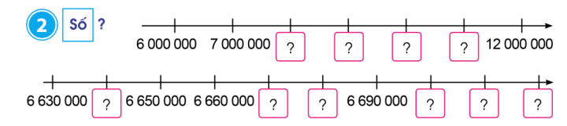  - 1 nhóm báo cáo kết quả.  - GV hỏi:  + Khoảng cách giữa 2 vạch liền nhau trên tia số thứ nhất là bao nhiêu?  + Để điền đúng các ô trống trên tia số thứ nhất ta làm thế nào?  + Khoảng cách giữa 2 vạch liền nhau trên tia số thứ hai là bao nhiêu?  + Để điền đúng các ô trống trên tia số thứ nhất ta làm thế nào?  - GV nhận xét, chốt đáp án.  - Bài 3: cá nhân - nhóm 2  a)  - GV gọi HS đọc yêu cầu bài tập.  - HS chia sẻ nhóm đôi đọc số và cho biết chữ số 7 trong mỗi số thuộc hàng nào, lớp nào?  - Gọi 1-2 nhóm lên chia sẻ kết quả, nhóm khác nhận xét.  b)  - GV gọi HS đọc yêu cầu bài tập.  - Hướng dẫn HS phân tích mẫu:  + Số 9 156 372 gồm mấy triệu, mấy trăm nghìn, mấy chục nghìn, mấy nghìn , mấy trăm, mấy chục, mấy đơn vị?  - Hãy viết số 9 156 372 thành tổng các triệu, trăm nghìn, chục nghìn, nghìn, trăm, chục, đơn vị.  - GV nhận xét cách viết đúng, sau đó yêu cầu HS cả lớp làm các phần còn lại của bài.  - Cho HS làm bài cá nhân vào vở rồi đổi chéo vở trong nhóm bàn kiểm tra kết quả.  c)  - GV gọi HS đọc yêu cầu bài tập.  - Mẫu: 32 000 000 viết là 32 triệu  + Số 32 000 000 được viết gọn như thế nào?  - Số 32 000 000 viết là 32 triệu là cách viết gọn kết hợp cả chữ số và lời nói, “triệu” lúc này được sử dụng giống như đơn vị.  - Yêu cầu HS làm bài cá nhân vào vở.  - GV nhận xét, chốt đáp án.  - Bài 4: cả lớp  - GV gọi HS đọc thông tin trong sách giáo khoa.  - Tổ chức cho HS chia sẻ trong nhóm bàn, ghi lại những số mà em đọc được trong 2 bản thông tin.  - Gọi HS báo cáo những số em đọc được trong 2 bản tin.  - Em có nhận xét gì về cách viết số trong 2 bản tin đó?  - Để viết số có nhiều chữ số, ta có mấy cách viết số? | - HS đọc.  - HS làm bài cá nhân.  - 2 HS làm bài trên bảng, lớp nhận xét.  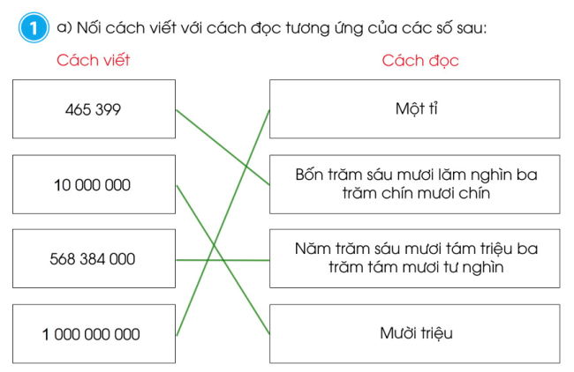  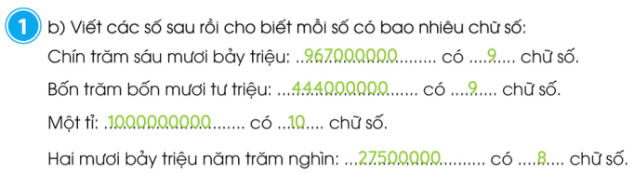  - HS lắng nghe.  - HS đọc.  - HS thảo luận nhóm 2.  - 1 nhóm báo cáo kết quả, lớp nhận xét.  - HS trả lời:  + 1 000 000  + Ta đếm thêm 1 000 000.  + 10 000  + Ta đếm thêm 10 000.  - HS lắng nghe, chữa bài.  - HS đọc.  - HS chia sẻ nhóm 2:  + 3 720 598: ba triệu bảy trăm hai mươi nghìn năm trăm chín mươi tám; chữ số 7 trong số 3 720 598 thuộc hàng trăm nghìn, lớp nghìn.  + 72 564 000: bảy mươi hai triệu năm trăm sáu mươi tư nghìn; chữ số 7 trong số 72 564 000 thuộc hàng chục triệu, lớp triệu.  + 897 560 212: tám trăm chín mươi bảy triệu năm trăm sáu mươi nghìn hai trăm mười hai; chữ số 7 trong số 897 560 212 thuộc hàng triệu, lớp triệu.  - HS đọc.  + Gồm 9 triệu, 1 trăm nghìn, 5 chục nghìn, 6 nghìn, 3 trăm, 7 chục, 2 đơn vị.  - 9 156 372 = 9 000 000 + 100 000  - HS lắng nghe.  - HS hoàn thành bài vào vở.  - HS đọc.  - HS lắng nghe.  - HS hoàn thành bài vào vở.  - HS đọc yêu cầu bài tập.  - HS thảo luận nhóm và ghi lại các số đọc được.  - 2021; 920 000; 66 triệu  - Có số được viết bằng những chữ số; có số được viết gọn bằng cả chữ số và lời nói.  - HS trả lời.
3’ | 3. Hoạt động củng cố và nối tiếp  - Gọi HS chia sẻ về những điều học được.  - Dặn HS về nhà tìm hiểu xem người ta dùng các số trong phạm vi 1 000 000 để ghi gì?  - GV nhận xét, đánh giá sự tham gia của HS trong giờ học, khen ngợi những HS tích cực; nhắc nhở, động viên những HS còn chưa tích cực, nhút nhát.  - NX tiết học. | - HS chia sẻ.  - HS lắng nghe, thực hiện.

- ĐIỀU CHỈNH SAU TIẾT DẠY
…………………………………………………………………………………………..
…………………………………………………………………………………………..
…………………………………………………………………………………………..
…………………………………………………………………………………………..
…………………………………………………………………………………………..
…………………………………………………………………………………………..
…………………………………………………………………………………………..
…………………………………………………………………………………………..
…………………………………………………………………………………………..
…………………………………………………………………………………………..

Tiết: 05
KẾ HOẠCH BÀI DẠY
MÔN: KHOA HỌC
BÀI 3: BẢO VỆ NGUỒN NƯỚC VÀ MỘT SỐ CÁCH LÀM SẠCH NƯỚC (TIẾT 1)
- YÊU CẦU CẦN ĐẠT
- Năng lực chung
- Năng lực tự chủ, tự học: Chủ động học tập, tìm hiểu nội dung bài học, biết lắng nghe và trả lời nội dung trong bài học.
- Năng lực giao tiếp và hợp tác: Thực hiện tốt nhiệm vụ trong hoạt động nhóm.
- Năng lực giải quyết vấn đề và sáng tạo: Tham gia tích cực vào các trò chơi, hoạt động khám phá kiến thức.
- Năng lực đặc thù
- Nêu được và liên hệ thực tế ở gia đình và địa phương về nguyên nhân gây ra ô nhiễm nguồn nước; sự cần thiết phải bảo vệ nguồn nước và sử dụng tiết kiệm nước.
- Trình bày được một số cách làm sạch nước.
- Quan sát tranh ảnh và các nguồn nước ở địa phương để tìm hiểu về nguyên nhân gây ô nhiễm nguồn nước.
- Thực tế ở gia đình và địa phương về nguyên nhân gây ra ô nhiễm nguồn nước, sự cần thiết phải bảo vệ nguồn nước và sử dụng tiết kiệm nước.
- Thực hiện được và vận động những người xung quanh cùng bảo vệ nguồn nước và sử dụng tiết kiệm nước.
- Phẩm chất
- Nhân ái: Có ý thức giúp đỡ lẫn nhau trong hoạt động nhóm để hoàn thành nhiệm vụ.
- Chăm chỉ: Chăm chỉ suy nghĩ, trả lời câu hỏi, làm tốt các bài tập.
- Trách nhiệm: Giữ trật tự, biết lắng nghe, học tập nghiêm túc.
- ĐỒ DÙNG DẠY HỌC
- Giáo viên: tranh ảnh, clip về tác hại do nguồn nước bị ô nhiễm gây ra, phiếu học tập số 1 và phiếu học tập số 2.
- CÁC HOẠT ĐỘNG DẠY HỌC
TG | Hoạt động của giáo viên | Hoạt động của học sinh
5’ | 1. Khởi động  - GV chiếu hình ảnh và đặt câu hỏi: Vì sao cá bị chết?  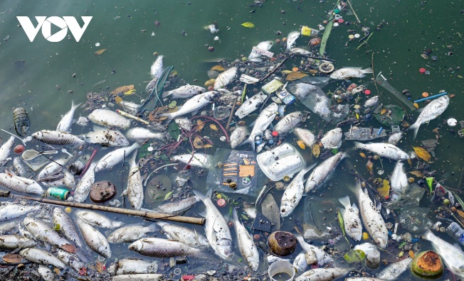  - GV tổ chức cho HS làm việc cá nhân, khuyến khích HS chia sẻ suy nghĩ của mình.  - GV nhận xét, tuyên dương.  - GV dẫn dắt vào bài học mới: Bài 3 – Bảo vệ nguồn nước và một số cách làm sạch nước | - HS quan sát hình, suy nghĩ trả lời câu hỏi mở đầu.  - HS theo dõi, ghi bài mới.
5’ | 2. Hình thành kiến thức mới  - Hoạt động 1: Tìm hiểu nguyên nhân gây ô nhiễm nước và tác hại do nguồn nước ô nhiễm gây ra  - GV chia lớp thành các nhóm 4 HS.  - GV yêu cầu các nhóm quan sát hình trong SGK và thảo luận trả lời câu hỏi Quan sát mục 1, 2 SGK trang 13:  1. Nêu những nguyên nhân ô nhiễm nguồn nước dưới đây.  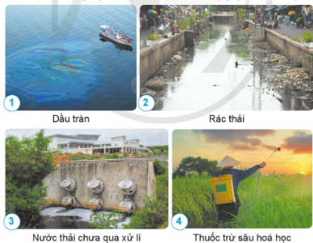  2. Theo em, những nguồn nước bị ô nhiễm này gây ra tác hại gì?  - GV mời đại diện một số nhóm trình bày kết quả trước lớp (1 nhóm trình bày yêu cầu 1; 1 nhóm trình bày yêu cầu 2), các nhóm khác nhận xét.  - GV nhận xét phần trình bày của các nhóm, tuyên dương các nhóm có câu trả lời chính xác.  - GV chiếu hình ảnh và giới thiệu cho HS lí do gây nên:  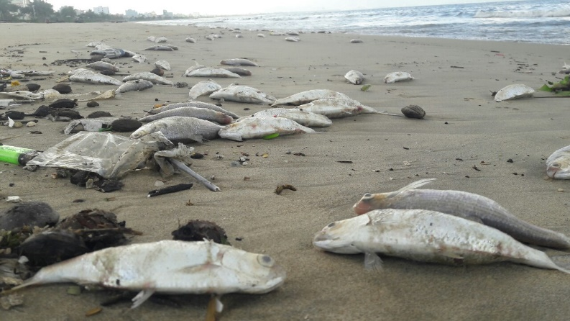 | - HS chia theo nhóm.  - Các nhóm thực hiện theo yêu cầu.  - Đại diện các nhóm xung phong trình bày:  1. Những nguyên nhân ô nhiễm nguồn nước:  + Hình 1: nước biển bị ô nhiễm do dầu tràn từ tàu.  + Hình 2: nước sông bị ô nhiễm do rác thải vứt xuống kênh, mương hoặc sông.  + Hình 3: nước thải từ nhà máy chưa qua xử lí xả ra môi trường gây ô nhiễm.  + Hình 4: nước dưới ruộng bị ôn nhiễm do thuốc trừ sâu chứa độc tổ ngắm xuống.  2. Nguồn nước bị ô nhiễm gây bệnh và làm chết cả, động vật sử dụng.  - HS lắng nghe, sửa bài.  - HS chú ý lắng nghe, tiếp thu.
5’ | 3. Hoạt động luyện tập - thực hành  - Hoạt động 1: Liên hệ ở gia đình và địa phương về tình hình ô nhiễm nước  - GV tổ chức cho HS hoạt động theo nhóm sáu.  - GV tổ chức các nhóm thảo luận thực hiện yêu cầu: Nêu một số nguyên nhân gây ô nhiễm nguồn nước ở gia đình và địa phương em.  - GV hướng dẫn các nhóm thảo luận và tổng hợp ý kiến vào Phiếu học tập số 1:  Nguồn nước bị ô nhiễm ở gia đình, địa phương Nguyên nhân Tác hại  1.  2.  3.  4.  - GV mời đại diện 1 – 2 nhóm trình bày trước lớp ý kiến đã ghi trong Phiếu học tập số 1, HS khác chú ý lắng nghe và nhận xét.  - GV nhận xét, bổ sung, hoàn thiện.  - Hoạt động 2: Tìm hiểu về sự cần thiết phải bảo vệ nguồn nước và sử dụng tiết kiệm nước  - GV chia lớp thành các nhóm 4 HS.  - GV yêu cầu HS đọc, nghiên cứu thông tin trang 14 SGK:  + Nước có vai trò quan trọng đối với sự sống của con người, động vật và thực vật.  + Ở nhiều nơi còn thiếu nước sạch.  + Nước sạch dùng trong sinh hoạt phải qua nhiều bước xử lí nước rất tốn kém.  + Nước bị ô nhiễm chứa các chất độc, vi sinh vật gây bệnh cho con người và động thực vật.  - GV tổ chức các nhóm thảo luận thực hiện yêu cầu: “Hãy tìm thêm lí do phải bảo vệ nguồn nước và sử dụng tiết kiệm nước.”  - GV mời đại diện một số nhóm trình bày kết quả trước lớp, các nhóm khác nhận xét, bổ sung.  - GV nhận xét phần trình bày của các nhóm, tuyên dương các nhóm có câu trả lời chính xác.  - GV yêu cầu HS liên hệ ở gai đình và địa phương để trả lời câu hỏi logo ở trang 14 SGK.  “Ở gia đình và địa phương em có những nguồn nước nào bị ô nhiễm? Từ những tác hại do nguồn nước đó gây ra, hãy cho biết vì sai cần phải bảo vệ nguồn nước và sử dụng tiết kiệm nước.”  - GV gọi một HS đại diện nhóm trình bày, các nhóm khác nhận xét, bổ sung.  - GV nhận xét, tuyên dương các nhóm trình bày tốt. | - HS chia theo nhóm.  - Các nhóm thực hiện theo yêu cầu.  - Đại diện các nhóm xung phong trình bày:  Nguồn nước bị ô nhiễm ở gia đình, địa phương Nguyên nhân Tác hại  1. Nước ở cánh đồng bị ô nhiễm Thuốc trừ sâu Cá chết  2. Nước sông có mùi hôi, thối Chứa nhiều rác thải Các loài sinh vật dưới nước bị chết  ...  - HS lắng nghe, sửa bài.  - HS chia theo nhóm.  - HS thực hiện yêu cầu.  - Các nhóm thực hiện theo yêu cầu.  - Đại diện các nhóm xung phong trình bày:  + Nước có vai trò quan trọng trong sinh hoạt, sản xuất.  + Nước cần cho công nghiệp, nông nghiệp, dịch vụ…  - HS lắng nghe, sửa bài.  - HS thực hiện theo yêu cầu.  - Đại diện các nhóm xung phong phát biểu:  Ở gia đình và địa phương em có những nguồn nước bị ô nhiễm: Nước sông, ao, kênh, nước mưa....  Từ những tác hại do nguồn nước đó gây ra, lí do cần phải bảo vệ nguồn nước và sử dụng tiết kiệm nước là:  + Phải bảo vệ nguồn nước để tránh cho nguồn nước bị ô nhiễm, nhiễm độc gây hại cho con người và sinh vật.  + Phải tiết kiệm nước vì không phải nước lúc nào cũng dồi dào, tiết kiệm để sử dụng những lúc cần thiết như hạn hán, sự cố đường dẫn nước. Hơn nữa, có nhiều nơi trên Trái đất này còn bị thiếu nước trầm trọng.  - HS lắng nghe.
5’  4’  4’ | 4. Hoạt động vận dụng, trải nghiệm  - Hoạt động 1: Thực hiện và vận động những người xung quanh cùng bảo vệ nguồn nước và sử dụng tiết kiệm nước  Nhiệm vụ 1. Trả lời các câu trắc nghiệm  - GV tổ chức cho HS bài tập trắc nghiệm:  Câu 1: Đâu là nguồn nước sạch?  A. Nước lọc bằng máy  B. Nước ở cống  C. Nước sông  D. Nước thải sinh hoạt  Câu 2: Phải bảo vệ nguồn nước và sử dụng nước tiết kiệm vì  A. Nước có vai trò quan trọng cho sự sống.  B. Rất nhiều nơi trên thế giới thiếu nước sạch.  C. Nước bị ô nhiễm sẽ gây ra rất nhiều bệnh tật  D. Cả A, B, C.  Câu 3: Việc làm nào sau đây giúp tiết kiệm nước  A. Hứng nước mưa để tưới cây, rửa xe.  B. Dùng bồn tắm thay vòi hoa sen.  C. Xả tràn nước khi giặt quần áo.  D. Chơi súng bắn nước mỗi ngày.  Câu 4: Cách không giúp tiết kiệm nước  A. Tận dụng lượng nước còn thừa để làm các việc khác như tưới rau…  B. Luôn lấy lượng nước đủ dùng  C. Để nước chảy tràn ra ngoài khi giặt quần áo  D. Kiểm tra hệ thống ống nước, tránh để rò rỉ nước  Câu 5: Có nên sử dụng nước sông có màu và mùi lạ làm nước sinh hoạt trong gia đình không?  A. Có, nước sông là nước tự nhiên có thể dùng  B. Có, dùng nước có mùi lạ không ảnh hưởng đến cơ thể  C. Nên hỏi người lớn, nếu người lớn đồng ý cho dùng thì vẫn dùng bình thường.  D. Không, có màu, mùi lạ là dấu hiệu của nước bị ô nhiễm  - GV mời HS trả lời, cả lớp nhận xét.  - GV nhận xét, tuyên dương HS trả lời đúng.  Nhiệm vụ 2. Thực hiện và vận động những người xung quanh cùng bảo vệ nguồn nước và tiết kiệm nước  - GV tổ chức cho HS hoạt động theo nhóm bốn.  - GV phát Phiếu học tập số 2 cho HS và yêu cầu thảo luận nhóm hoàn thành phiếu học tập:  Việc cần làm để bảo vệ nguồn nước và sử dụng tiết kiệm nước Ý nghĩa của việc làm Đã thực hiện  1.  2.  3.  4.  - GV mời đại diện 1 – 2 nhóm trình bày trước lớp ý kiến đã ghi trong Phiếu học tập số 1, HS khác chú ý lắng nghe và nhận xét.  - GV nhận xét, bổ sung, hoàn thiện.  - GV yêu cầu HS đọc và suy nghĩ trả lời câu hỏi 2 ở logo luyện tập, vận dụng trang 15 SGK.  Em cần làm gì để vận động những người xung quanh cùng bảo vệ nguồn nước và sử dụng tiết kiệm nước.  - GV ưu tiên gọi HS xung phong trả lời, cả lớp nhận xét, bổ sung.  - GV nhận xét, tuyên dương HS trả lời đúng.  - Hoạt động 2: Tìm hiểu một số cách làm sạch nước  - GV chia lớp thành các nhóm 4 HS.  - GV yêu cầu HS quan sát các hình 10 – 13 trang 15 SGK:  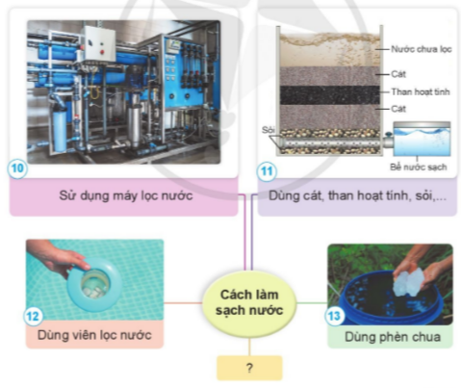  - GV tổ chức các nhóm thảo luận thực hiện yêu cầu: Hãy tìm thêm một số cách làm sạch nước.  - GV mời đại diện một số nhóm trình bày kết quả trước lớp, các nhóm khác nhận xét, bổ sung.  - GV nhận xét phần trình bày của các nhóm, tuyên dương các nhóm có câu trả lời chính xác.  - GV yêu cầu HS liên hệ ở gia đình và địa phương để trả lời câu hỏi logo ở trang 14 SGK.  “Ở gia đình và địa phương em có những nguồn nước nào bị ô nhiễm? Từ những tác hại do nguồn nước đó gây ra, hãy cho biết vì sai cần phải bảo vệ nguồn nước và sử dụng tiết kiệm nước.”  - GV gọi một HS đại diện nhóm trình bày, các nhóm khác nhận xét, bổ sung.  - GV nhận xét, tuyên dương các nhóm trình bày tốt.  - Hoạt động 3: Thực hành một số cách lọc nước  - GV chia lớp thành 4 nhóm.  - GV hướng dẫn HS thực hiện thí nghiệm lọc nước bằng bông và lọc nước bằng phèn chua:  1. Lọc nước bằng bông  Chuẩn bị: Hai chai thuỷ tinh không màu, trong đó một chai đựng đầy nước đục; bông, phễu.  Tiến hành:  • Đặt phễu vào chai không chứa nước, lót bông vào phễu, sau đó rót từ từ $\frac{1}{2}$ số nước đục vào phễu.  • So sánh nước trước và sau khi lọc, cho biết nước nào trong hơn.  2. Lọc nước bằng phèn chua  Chuẩn bị: Một xô đựng 5 lít nước đục; 1 gam phèn chua, que khuấy hai cốc thuỷ tinh trong, không màu, có dán nhãn A và B.  Tiến hành.  • Lấy nước đục trong xô vào cốc A. Đỏ$\frac{1}{4}$ lượng phèn chua đã chuẩn bị vào xô nước rồi khuấy đều. Sau khoảng 30 phút, lấy nước ở phần trên của xô nước vào cốc B.  • So sánh nước ở cốc A và cốc B, cho biết nước ở cốc nào trong hơn.  - GV chiếu video về cách lọc nước bằng phèn chua: https://youtu.be/Ugro__EFQQg  - GV yêu cầu các nhóm thực hiện thí nghiệm theo hướng dẫn, quan sát và ghi chép lại kết quả. (2 nhóm thực hiện thí nghiệm lọc nước bằng bông và 2 nhóm thực hiện thí nghiệm lọc nước bằng phèn chua)  - GV mời đại diện một số nhóm trình bày kết quả trước lớp, các nhóm khác nhận xét, bổ sung.  - GV nhận xét phần trình bày của các nhóm, tuyên dương các nhóm có câu trả lời chính xác.  - GV yêu cầu HS ghi chép và rút ra nhận xét từ kết quả quan sát được.  - GV một số HS trình bày, cả lớp khác nhận xét, bổ sung.  - GV nhận xét, tuyên dương HS trả lời đúng. | - HS chú ý, thực hiện theo yêu cầu của GV.  - HS chọn đáp án:  1A, 2D, 3A, 4C, 5D  - HS chia theo nhóm.  - Các nhóm thực hiện theo yêu cầu.  - Đại diện các nhóm xung phong trình bày:  Việc cần làm để bảo vệ nguồn nước và SD tiết kiệm nước Ý nghĩa của việc làm Đã thực hiện  1. Dùng nước giặt quần áo để rửa sân Tiết kiệm nước  2. Đổ rác đúng nơi quy định Bảo vệ nguồn nước  3. Không đổ hóa chất xuống nước Bảo vệ nguồn nước  …  - HS chú ý lắng nghe, sửa bài.  - HS thực hiện theo yêu cầu.  - HS xung phong trả lời:  Để vận động những người xung quanh để bảo vệ nguồn nước và sử dụng tiết kiệm nước, em sẽ làm bảng cấm đổ rác ở một số địa điểm không được phép đổ nhưng vẫn thường xuyên bị người dân đổ; tuyên truyền phát động phong trào sử dụng nước tiết kiệm…  - HS chia theo nhóm.  - HS thực hiện theo yêu cầu.  - Các nhóm thực hiện theo yêu cầu.  - Đại diện các nhóm xung phong trình bày:  + Dùng ozon khử khuẩn  + Lắng động nước bằng chum, vại, xô  + Dùng bình lọc gốm  ...  - HS lắng nghe, sửa bài.  - HS thực hiện theo yêu cầu.  - Đại diện các nhóm xung phong phát biểu:  Ở gia đình và địa phương em có những nguồn nước bị ô nhiễm: Nước sông, ao, kênh, nuóc mưa....  Từ những tác hại do nguồn nước đó gây ra, lí do cần phải bảo vệ nguồn nước và sử dụng tiết kiệm nước là:  + Phải bảo vệ nguồn nước để tránh cho nguồn nước bị ô nhiễm, nhiễm độc gây hại cho con người và sinh vật.  + Phải tiết kiệm nước vì không phải nước lúc nào cũng dồi dào, tiết kiệm để sử dụng những lúc cần thiết như hạn hán, sự cố đường dẫn nước. Hơn nữa, có nhiều nơi trên Trái đất này còn bị thiếu nước trầm trọng.  - HS lắng nghe.  - HS chú ý quan sát.  - Các nhóm thực hiện theo yêu cầu.  - Đại diện các nhóm xung phong trình bày:  + TN1. Nước trong cốc B trong hơn.  + TN2. Nước trong cốc B trong hơn.  - HS lắng nghe, sửa bài.  - HS thực hiện theo yêu cầu.  - HS xung phong trả lời: Ta có thể làm sạch nước bằng cách dùng bông và phèn chua.  - HS lắng nghe.
2’ | 5. Hoạt động củng cố - nối tiếp  - GV nhận xét, tóm tắt lại những nội dung chính của bài học.  - GV nhận xét, đánh giá sự tham gia của HS trong giờ học, khen ngợi những HS tích cực; nhắc nhở, động viên những HS còn chưa tích cực, nhút nhát.  - Ôn tập kiến thức đã học.  - Đọc và chuẩn bị trước tiết sau. | - HS lắng nghe.  - HS rút kinh nghiệm.

- ĐIỀU CHỈNH SAU TIẾT DẠY
…………………………………………………………………………………………..
…………………………………………………………………………………………..
…………………………………………………………………………………………..
…………………………………………………………………………………………..
…………………………………………………………………………………………..
…………………………………………………………………………………………..
…………………………………………………………………………………………..
…………………………………………………………………………………………..
…………………………………………………………………………………………..

Tiết: 03
KẾ HOẠCH BÀI DẠY
MÔN: ĐẠO ĐỨC
BÀI 2: EM BIẾT ƠN NGƯỜI LAO ĐỘNG (TIẾT 1)
- YÊU CẦU CẦN ĐẠT
- Năng lực chung
- Năng lực tự chủ, tự học: Có ý thức tổng kết và trình bày được những điều đã học; có ý thức học hỏi thầy cô, bạn bè và người khác để củng cố và mở rộng hiểu biết; có ý thức học tập và làm theo những tấm gương người tốt.
- Năng lực giao tiếp và hợp tác: Tập trung chú ý khi giao tiếp; nhận ra được thái độ của đối tượng giao tiếp; trao đổi thảo luận nhóm để thực hiện các nhiệm vụ học tập.
- Năng lực giải quyết vấn đề và sáng tạo: Biết thu nhận thông tin từ tình huống, nhận ra những vấn đề, sử dụng các kiến thức đã học ứng dụng vào thực tế, tìm tòi, phát hiện giải quyết các nhiệm vụ trong cuộc sống..
- Năng lực đặc thù
- Năng lực điều chỉnh hành vi:
+ Nêu được cần phải biết ơn người lao động vì họ đã góp mồ hôi, công sức vào công cuộc xây dựng và phát triển đất nước.
+ Thể hiện được lòng biết ơn người lao động bằng lời nói, việc làm cụ thể phù hợp với lứa tuổi.
+ Nhắc nhở bạn bè, người thân có thái độ, hành vi biết ơn những người lao động.
- Năng lực tìm hiểu và tham gia hoạt động kinh tế - xã hội: Bước đầu quan sát, tìm hiểu về các nghề nghiệp quanh em, có các hành vi ứng xử phù hợp trong đời sống hàng ngày thể hiện lòng biết ơn người lao động.
- Phẩm chất
- Yêu nước: kính trọng, biết ơn người lao động.
- Nhân ái: Tôn trọng sự khác biệt của bạn bè trong lớp về cách ăn mặc, tính nết và hoàn cảnh gia đình...
* GD LTCM: GDHS biết ơn người lao động.
- ĐỒ DÙNG DẠY HỌC
- Giáo viên: Tranh, hình ảnh về nghề nghiệp quanh em, tình huống, thẻ mặt cười, mặt mếu.
- CÁC HOẠT ĐỘNG DẠY HỌC
TG | Hoạt động của giáo viên | Hoạt động của học sinh
2’ | 1. Khởi động  - Cả lớp hát.  - GV nhận xét, dẫn dắt vào bài học. | - HS hát theo giai điệu bài hát.  - HS lắng nghe.
17’  13’ | 2. Hoạt động hình thành kiến thức  - Hoạt động 1 : Đọc câu chuyện và trả lời câu hỏi  - GV yêu cầu HS đọc câu chuyện.  - GV yêu cầu HS thảo luận nhóm đôi trong thời gian 2 phút trả lời câu hỏi:  a) Vì sao một số bạn trong lớp lại cười khi nghe bạn Hà kể về công việc của bố mẹ mình?  - Đại diện nhóm trình bày, các nhóm khác nhận xét, bổ sung.  - GV đặt câu hỏi mở rộng:  + Cô giáo có hành động và lời nói gì với bạn Hà ?  + Cô giáo đã có thái độ như thế nào đối với người lao động trong lời nói của cô đối với bạn Hà?  + Nếu em là bạn cùng lớp với Hà, em sẽ làm gì trong tình huống đó? Vì sao?  - Giáo viên lắng nghe câu trả lời và nhận xét, tuyên dương, định hướng suy nghĩ cho các em.  - GV yêu cầu 1 HS đọc câu hỏi :  b) Chúng ta nên có thái độ như thế nào với người lao động ?  - GV gọi HS trả lời, nhóm khác lắng nghe, nhận xét.  - GV nhận xét, tuyên dương HS.  - Hoạt động 2 : Quan sát tranh và thực hiện yêu cầu  - GV yêu cầu HS thảo luận nhóm 4 trong thời gian 4 phút, quan sát tranh và thực hiện yêu cầu:  a) Hãy nêu những lời nói, việc làm thể hiện lòng biết ơn người lao động trong các tranh trên?  - GV mời đại diện nhóm trả lời (một nhóm phát biểu về 1 tranh).  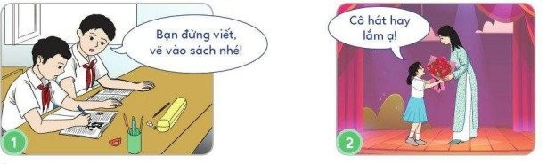  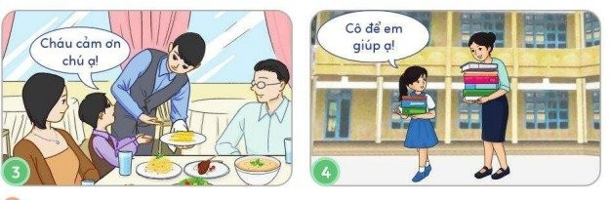  - Các nhóm khác nhận xét, bổ sung.  - Gv nhận xét, tuyên dương.  - GV hỏi: Em cần lưu ý gì trong lời nói và thái độ khi ứng xử với người lao động?  - GV nói: Qua bài học ngày hôm nay, các em thể hiện lòng biết ơn người lao động bằng cách nào?  - GV nhận xét, tuyên dương, chốt ý đúng. | - HS đọc, cả lớp đọc thầm.  - HS thảo luận nhóm và trả lời câu hỏi.  - HS trình bày:  a) Một số bạn cười vì nghe bạn Hà nói về nghề nghiệp bố mẹ bạn ấy là lao công vì nghĩ đó là nghề thấp kém.  + Cô giáo đã bước đến bên Hà, âu yếm đặt tay lên vai Hà. Cô nói với Hà: “Cảm ơn bố em mẹ, những người lao động đã giữ gìn cho thành phố của chúng ta luôn sạch đẹp. Không có nghề nào là tầm thường, chỉ có những kẻ lười biếng, vô công rồi nghề mới đáng xấu hổ.”  + Cô có thái độ biết ơn đối người lao động và không xem thường người lao động.  + Học sinh trả lời theo ý hiểu.  - HS đọc câu b.  - HS trả lời: Chúng ta nên có thái độ tôn trọng và biết ơn người lao động.  - HS thảo luận nhóm 4.  - Đại diện nhóm trả lời:  + Tranh 1: Nhắc nhở bạn không nên viết, vẽ vào sách để có thể cho các em lớp sau sử dụng được nhằm tiết kiệm công sức lao động và của cải.  + Tranh 2: Biết nói lời động viên, khen ngợi đối với những gì mà người lao động quanh em đã làm, cống hiến.  + Tranh 3: Biết nói lời cảm ơn đối với việc làm của người lao động đã hỗ trợ, giúp đỡ gia đình em.( nói lời cảm ơn với chú phục vụ bàn).  + Tranh 4: Biết làm những việc phù hợp với lứa tuổi để giúp đỡ người lao động.  - HS lắng nghe.  - HS trả lời:  + Lời nói: dùng từ cảm thán cuối câu: ạ, nhé.  + Hành động: vui vẻ, nhẹ nhàng, lễ phép.  - HS trả lời theo ý kiến cá nhân: Cần thể hiện lòng biết ơn người lao động bằng lời nói, việc làm cụ thể phù hợp với lứa tuổi như: giữ gìn đồ dùng học tập, chào hỏi lễ phép, quý trọng sản phẩm lao động, giúp đỡ người lao động.
3’ | 3. Hoạt động củng cố - nối tiếp  - GV nhận xét, tóm tắt lại những nội dung chính của bài học.  - GV nhận xét, đánh giá sự tham gia của HS trong giờ học, khen ngợi những HS tích cực; nhắc nhở, động viên những HS còn chưa tích cực, nhút nhát.  - GV nhắc nhở HS:  + Đọc lại bài học Biết ơn người lao động.  + Thực hiện các bài tập ở phần Vận dụng.  + Đọc trước Bài 2 – Em biết ơn người lao động (SHS tr.9) | - HS lắng nghe, thực hiện.

- ĐIỀU CHỈNH SAU TIẾT DẠY
…………………………………………………………………………………………..
…………………………………………………………………………………………..
…………………………………………………………………………………………..
…………………………………………………………………………………………..

Ngày dạy: 25/9/2024
Tiết: 18
KẾ HOẠCH BÀI DẠY
MÔN: TIẾNG VIỆT
CHỦ ĐỀ: MĂNG NON
BÀI 2: CHĂM HỌC, CHĂM LÀM
NÓI VÀ NGHE: KỂ CHUYỆN: TẤM HUY CHƯƠNG
- YÊU CẦU CẦN ĐẠT
- Năng lực chung
- Năng lực tự chủ, tự học: Độc lập suy nghĩ để trả lời đúng các câu hỏi đọc hiểu.
- Năng lực giao tiếp và hợp tác: Biết chủ động, tự tin trao đổi cùng các bạn trong nhóm, lớp; biết hấp dẫn, cuốn hút người nghe khi kể chuyện và trao đổi.
- Năng lực giải quyết vấn đề và sáng tạo: Biết sáng tạo khi kể chuyện: chọn ngôi kể, sắp xếp trình tự câu chuyện, sử dụng phương tiện trực qua, trang phục...
- Năng lực đặc thù
- Năng lực ngôn ngữ:
+ Nghe hiểu và kể lại được câu chuyện Tấm huy chương.
+ Biết cách trao đổi với bạn về câu chuyện.
+ Biết cách nghe, ghi chép vắn tắt nhận xét về cách kể chuyện và về ý kiến của bạn trong trao đổi.
- Năng lực văn học: Cảm nhận được cái hay của câu chuyện; biết thể hiện tình cảm, cảm xúc khi kể chuyện.
- Phẩm chất
- Nhân ái: Biết cảm thông và tôn trọng sự khác biệt của mọi người.
- Chăm chỉ: Chăm chỉ học tập, học mọi nơi, mọi lúc.
* GD LTCM: GD HS đức tính chăm chỉ, bền bỉ, tinh thần vượt khó, nỗ lực vượt lên chính mình.
- ĐỒ DÙNG DẠY HỌC
- Giáo viên: tranh minh hoạ bài kể chuyện trong SGK.
- CÁC HOẠT ĐỘNG DẠY HỌC
TG | Hoạt động của giáo viên | Hoạt động của học sinh
3’ | 1. Khởi động  - Cho HS hát: Ngựa ta phi nhanh nhanh.  - GV giới thiệu bài. | - HS vận động theo bài hát.  - HS lắng nghe.
8’  12’  8’ | 2. Hoạt động luyện tập  - Hoạt động 1: Nghe kể chuyện  - Lần 1: GV kể diễn cảm toàn bộ câu chuyện Tấm huy chương cho cả lớp nghe (kết hợp với giải nghĩa từ ngữ khó nếu có từ học sinh chưa hiểu nghĩa).  + Giải thích: Ở một số nước, khi tổng kết năm học, nhà trường trao tặng huy chương cho HS đạt thành tích học tập, rèn luyện tốt thay cho giấy khen.  - Lần 2: GV kể từng đoạn câu chuyện, kết hợp sử dụng câu hỏi trong sơ đồ SGK tr.23 để hướng dẫn HS theo dõi nội dung câu chuyện.  - GV cho HS thảo luận nhóm đôi, yêu cầu HS trả lời lần lượt các câu hỏi trong sơ đồ để nắm vững tình tiết, diễn biến và nhân vật của câu chuyện.  (1) Bố của Xtác-đi lo lắng điều gì về con trai?  (2) Khi bị các bạn trêu, thái độ của Xtác-đi thế nào?  (3) Nhờ cố gắng, Xtác-đi đã đạt được kết quả học tập như thế nào?  (4) Bố của Xtác-đi llàm gì và nói gì khi biết kết quả học tập của con trai?  - Hoạt động 2: Kể lại câu chuyện  * Kể chuyện trong nhóm:  - GV tổ chức cho HS kể chuyện nhóm 4.  - GV theo dõi, giúp đỡ HS.  - GV nhận xét tinh thần hoạt động kể chuyện của các nhóm.  * Kể chuyện trước lớp:  - GV tổ chức cho HS kể nối tiếp từng đoạn trước lớp.  - Gọi HS kể toàn bộ câu chuyện.  - GV nhận xét, tuyên dương.  - Hoạt động 3: Trao đổi về câu chuyện  - GV tổ chức cho HS thảo luận nhóm 4 về 2 nội dung:  a) Điều gì ở cậu bé Xtác – đi khiến các bạn khâm phục?  b) Câu chuyện trên gợi cho em những cảm nghĩ gì?  - GV tổ chức cho HS trình bày kết quả thảo luận.  - GV nhận xét, chốt lại: Sự chăm chỉ, quyết tâm sẽ đem đến cho ta những thành công trong học tập. Chúng ta cần phải rèn luyện đức tính chăm chỉ, bền bỉ, tinh thần vượt khó, nỗ lực vượt lên chính mình. | - HS lắng nghe.  - HS lắng nghe.  - HS thảo luận nhóm đôi trả lời câu hỏi:  (1) Bố của Xtác-đi lo lắng vì con trai chậm hiểu.  (2) Khi bị các bạn trêu, Xtác-đi không tự ái. Cậu học mọi nơi, mọi lúc.  (3) Cậu làm bài không chút nhầm lẫn, cậu đứng thứ hai của lớp về thành tích học tập và được thầy giáo tặng huy chương.  (4) Ông phá lên cười, rồi vỗ một cái vào đầu con trai và nói rất to “Giỏi lắm! Cái đầu to này!”.  - HS kể chuyện theo nhóm 4.  - HS lắng nghe.  - 4 HS xung phong, mỗi HS kể 1 đoạn của câu chuyện.  - 1 HS kể chuyện.  - HS thảo luận nhóm 4.  - Dự kiến kết quả thảo luận:  a) Xtác–đi có nghị lực phi thường trong học tập, học mọi lúc, mọi nơi, tập trung cao độ trong học tập; không tự ái khi bị người khác chê, không tự mãn khi được khen.  b) Câu chuyện giúp em rút ra bài học: Sự chăm chỉ, quyết tâm sẽ đem đến cho ta những thành công trong học tập. X tác-đi là một tấm gương chăm học, có quyết tâm cao trong học tập mà mọi người cần noi theo.  - Đại diện nhóm trình bày kết quả thảo luận về 2 nội dung trên trước lớp. Các HS khác lắng nghe, ghi nhận xét vắn tắt về ý kiến của bạn.  - Các HS khác đặt câu hỏi, góp ý với bạn và nêu ý kiến của mình về câu chuyện.
3’ | 3. Hoạt động củng cố - nối tiếp  - GV hỏi: Chi tiết nào trong câu chuyện làm em ấn tượng, thích thú?  - Qua câu chuyện trên, em rút ra được bài học gì cho bản thân?  GDKNS: Tôn trọng sự khác biệt.  - Nhận xét tiết dạy, dặn dò HS kể chuyện cho người thân nghe. Chuẩn bị bài đọc 2 | - HS trả lời.  - Sự chăm chỉ, quyết tâm sẽ đem đến cho ta thành công.  - HS lắng nghe thực hiện.

- ĐIỀU CHỈNH SAU TIẾT DẠY
…………………………………………………………………………………………..
…………………………………………………………………………………………..
…………………………………………………………………………………………..
…………………………………………………………………………………………..
…………………………………………………………………………………………..
…………………………………………………………………………………………..
…………………………………………………………………………………………..
Tiết: 13
KẾ HOẠCH BÀI DẠY
MÔN: TOÁN
SO SÁNH CÁC SỐ CÓ NHIỀU CHỮ SỐ
- YÊU CẦU CẦN ĐẠT
- Năng lực chung
- Năng lực tự chủ, tự học: HS tích cực, chủ động suy nghĩ để hoàn thành các bài tập.
- Năng lực giao tiếp và hợp tác: Trao đổi, thảo luận với bạn về cách so sánh các số có nhiều chữ số.
- Năng lực đặc thù
- Năng lực giải quyết vấn đề toán học: So sánh được các số có nhiều chữ số.
- Năng lực tư duy và lập luận toán học: Biết cách so sánh các số có nhiều chữ số trong 2 trường hợp hai số không cùng số chữ số và hai số có cùng số chữ số.
- Phẩm chất
- Hình thành sự chăm chỉ, ý thức trách nhiệm đối với bản thân và tập thể, biết giúp đỡ bạn khi bạn gặp khó khăn trong quá trình luyện tập thực hành so sánh các số có nhiều chữ số.
- ĐỒ DÙNG DẠY HỌC
- Giáo viên: tranh khởi động, các bảng ghi các hàng từ hàng trăm nghìn đến hàng đơn vị.
- CÁC HOẠT ĐỘNG DẠY HỌC
TG | Hoạt động của giáo viên | Hoạt động của học sinh
2’ | 1. Khởi động  - GV cho cả lớp hát 1 bài.  - GV giới thiệu bài. | - HS hát và vận động theo nhạc.  - HS lắng nghe.
10’  10’ | 2. Hoạt động hình thành kiến thức  - Hoạt động 1: So sánh hai số không có cùng số chữ số.  - GV đưa ví dụ: So sánh 264 115 và 3 366 967  - GV hỏi:  + Em có nhận xét gì về số chữ số của hai số trên?  + Theo em, số nào lớn hơn?  - GV nhận xét, đưa ra kết luận:  264 115 < 3 366 967 (vì 6 chữ số ít hơn 7 chữ số)  + Muốn so sánh hai số không có cùng số chữ số ta làm thế nào?  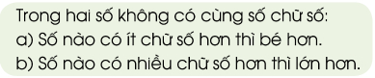  - Hoạt động 2: So sánh hai số có cùng số chữ số  - GV đưa ví dụ: So sánh 217 466 và 213 972  - GV hỏi:  + Em có nhận xét gì về số chữ số của 2 số trên?  - HS phân tích số theo ghi các hàng từ hàng trăm nghìn đến hàng đơn vị.  + Em hãy so sánh từng cặp số trên cùng 1 hàng tính từ trái sang phải của 2 số trên và rút ra kết luận.  - GV nhận xét, kết luận:  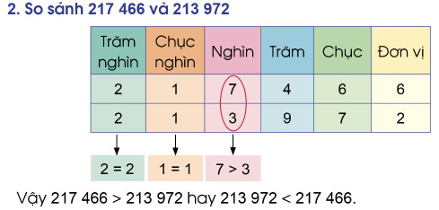  + Từ ví dụ trên, theo em, muốn so sánh hai số có cùng số chữ số, ta so sánh như thế nào?  - GV nhận xét, đưa ra quy tắc so sánh hai số có cùng số chữ số:  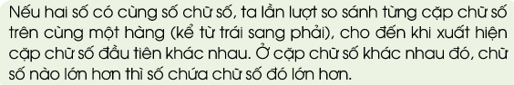 | - HS quan sát.  + Số 264 115 có 6 chữ số và 3 366 967 có 7 chữ số.  + 264 115 < 3 366 967  + Trong hai số không có cùng số chữ số, số nào có ít chữ số hơn thì bé hơn, số nào có nhiều chữ số hơn thì lớn hơn.  - HS quan sát.  + Đều cùng có 6 chữ số.  + Ở hàng nghìn có 7 > 3 nên số 217 466 > 213 972  - HS lắng nghe.  + Muốn so sánh hai số có cùng số chữ số, ta lần lượt so sánh từng cặp chữ số trên cùng một hàng (kể từ trái sang phải), cho đến khi xuất hiện cặp chữ số đầu tiên khác nhau. Ở cặp chữ số đầu tiên đó, chữ số nào lớn hơn thì số chứa chữ số đó lớn hơn.  - HS lắng nghe.
12’ | 3. Hoạt động luyện tập - thực hành  - Bài 1: cá nhân  - Gọi HS đọc yêu cầu bài tập.  - Tổ chức cho HS làm bài cá nhân.  - Gọi 1 HS điền bảng, lớp nhận xét.  - GV nhận xét chốt đáp án:  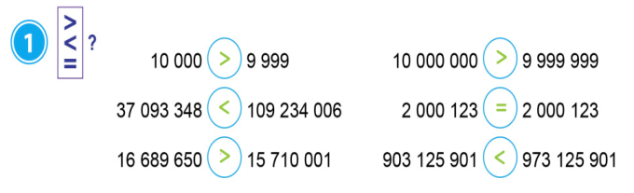  - Bài 2: cá nhân - nhóm 2  - GV gọi HS đọc yêu cầu bài tập.  - HS làm bài vào vở bài tập rồi trao đổi kết quả với bạn cùng bàn.  - Gọi 1-2 nhóm báo cáo kết quả, lớp nhận xét.  - GV nhận xét, chốt đáp án. | - HS đọc.  - HS làm bài.  - 1 HS lên bảng, lớp nhận xét.  - HS lắng nghe, quan sát.  - HS đọc.  - HS làm bài vào vở.  - 1- 2 nhóm báo cáo kết quả, lớp nhận xét.  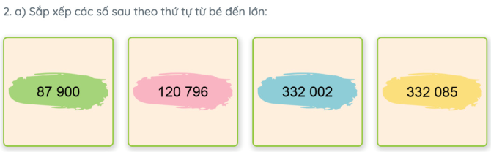  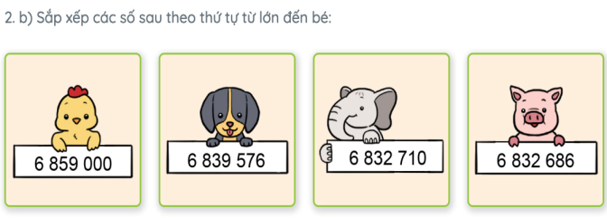
3’ | 4. Hoạt động củng cố - nối tiếp  - Đọc số tiền trên hoá đơn điện tháng 6 và 7 rồi so sánh số tiền điện giữa 2 tháng.  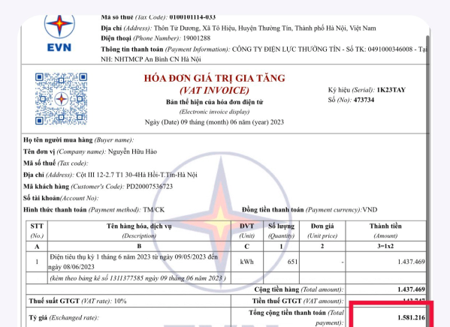  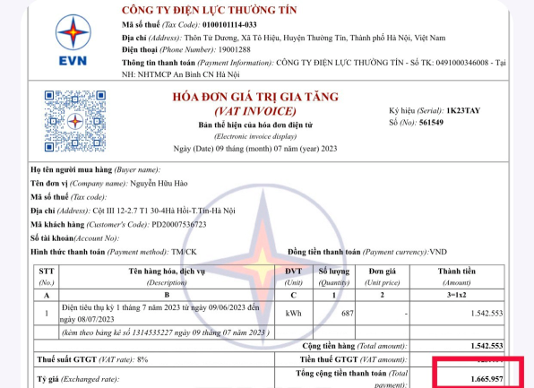  - Em có nhận xét gì về số tiền trên mỗi hoá đơn tiền điện ? Nêu 1 số cách tiết kiệm điện trong mùa hè.  - GV nhận xét tiết học.  - Dặn HS chuẩn bị bài tiết học sau. | - HS thực hiện:  + Số tiền điện tháng 6 là: một triệu năm trăm tám mươi mốt nghìn hai trăm mười sáu đồng.  + Số tiền điện tháng 7 là: một triệu sáu trăm sáu mươi lăm nghìn chín trăm năm mươi bảy đồng.  + Số tiền điện tháng 7 nhiều hơn số tiền điện tháng 6 (1 581 216 < 1 665 957).  - HS lắng nghe, thực hiện.

- ĐIỀU CHỈNH SAU TIẾT DẠY
…………………………………………………………………………………………..
…………………………………………………………………………………………..
…………………………………………………………………………………………..
…………………………………………………………………………………………..

Tiết: 05
KẾ HOẠCH BÀI DẠY
MÔN: GIÁO DỤC THỂ CHẤT
BÀI 2: ÔN ĐỘNG TÁC ĐI ĐỀU NHIỀU HÀNG DỌC VÒNG BÊN PHẢI
(TIẾT 2)
- YÊU CẦU CẦN ĐẠT
- Năng lực chung
- Năng lực tự chủ, tự học: Tự xem trước khẩu lệnh, cách thực hiện động tác đi đều một hàng dọc vòng bên phải trong sách giáo khoa.
- Năng lực giao tiếp và hợp tác: Thông qua các hoạt động nhóm để thực hiện các động tác và trò chơi.
- Năng lực đặc thù
- Ôn động tác đi đều nhiều hàng dọc vòng bên phải. Hs biến thực hiện được khẩu lệnh và cách thức thực hiện động tác, biết điều khiển tổ nhóm và giúp đỡ bạn tập luyện để thực hiện nhiệm vụ học tập.
- Năng lực chăm sóc sức khoẻ: Biết thực hiện vệ sinh sân tập, thực hiện vệ sinh cá nhân để đảm bảo an toàn trong tập luyện. Biết điều chỉnh trang phục để thoải mái và tự tin khi vận động, biết điều chỉnh chế độ dinh dưỡng đảm bảo cho cơ thể.
- Năng lực giải quyết vấn đề và sáng tạo: Thông qua việc học tập tích cực, chủ động tiếp nhận kiến thức và tập luyện.
- Tự giác, tích cực trong tập luyện; Yêu nước, chăm chỉ, trách nhiệm và trung thực.
- Phẩm chất
- Đoàn kết, nghiêm túc, tích cực trong tập luyện và hoạt động tập thể.
- Tích cực tham gia các trò chơi vận động, có trách nhiệm trong khi chơi trò chơi và hình thành thói quen tập luyện TDTT.
- ĐỒ DÙNG DẠY HỌC
- Giáo viên: tranh ảnh động tác đi đều nhiều hàng dọc vòng bên phải, trang phục thể thao, còi phục vụ trò chơi.
- Học sinh: giày thể thao,…
- CÁC HOẠT ĐỘNG DẠY HỌC
Nội dung | LV Đ |  | Phương pháp, tổ chức và yêu cầu
 | TG | SL | Hoạt động GV | Hoạt động HS
I. Hoạt động mở đầu  1. Nhận lớp  2. Khởi động.  - Xoay các khớp cổ tay, cổ chân, vai, hông, gối,...  3. Trò chơi. Xâu chuổi  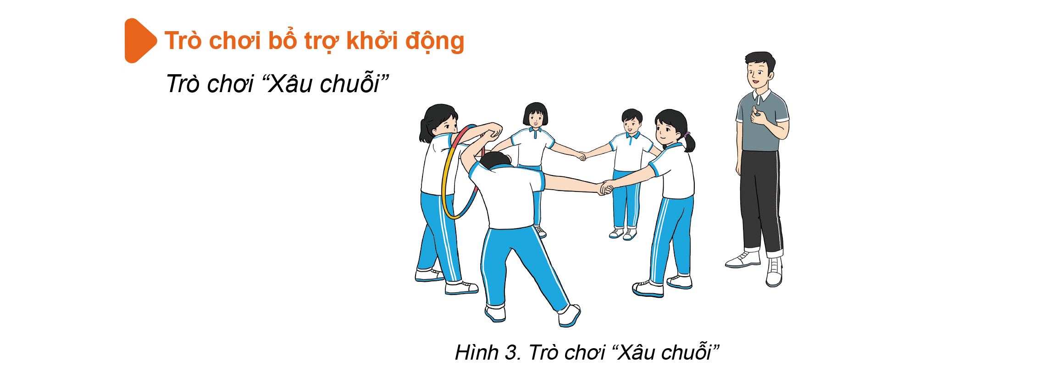  II. Hoạt động hình thành kiến thức.  1. Học động tác đi đều nhiều hàng dọc vòng bên phải  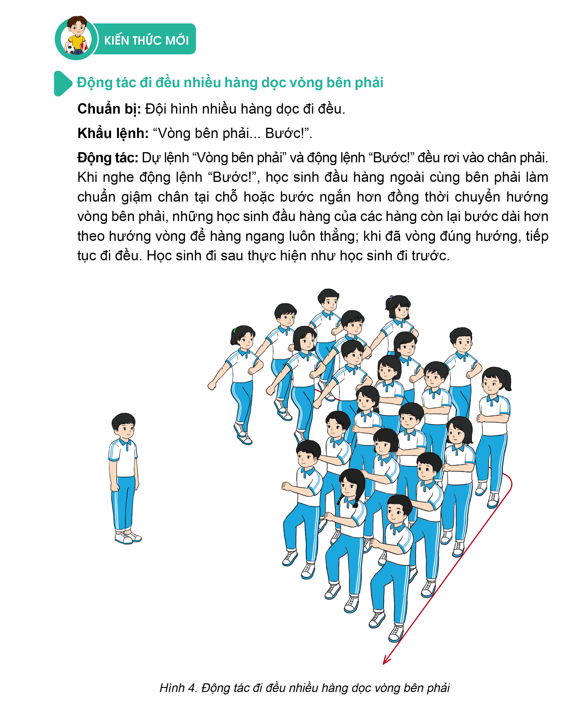  2.Hoạt động luyện tập.  2.1.Tập đồng loạt  - Tập động tác theo nhịp đếm chậm và động tác mẫu của GV  - Tập theo nhịp hô đếm nhanh, chậm của GV.  2.2.Tập theo tổ nhóm.  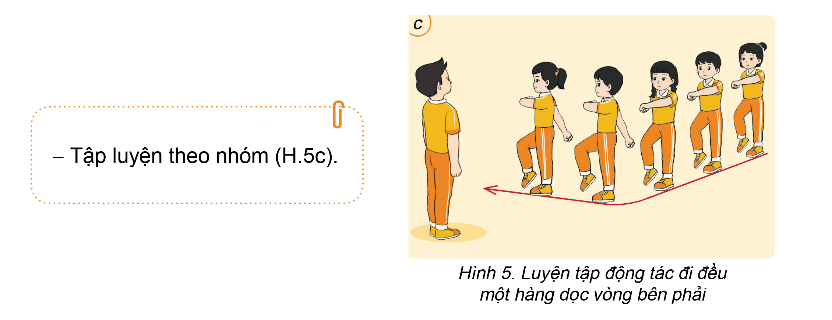  3.Trò chơi “vòng phải tải hàng”  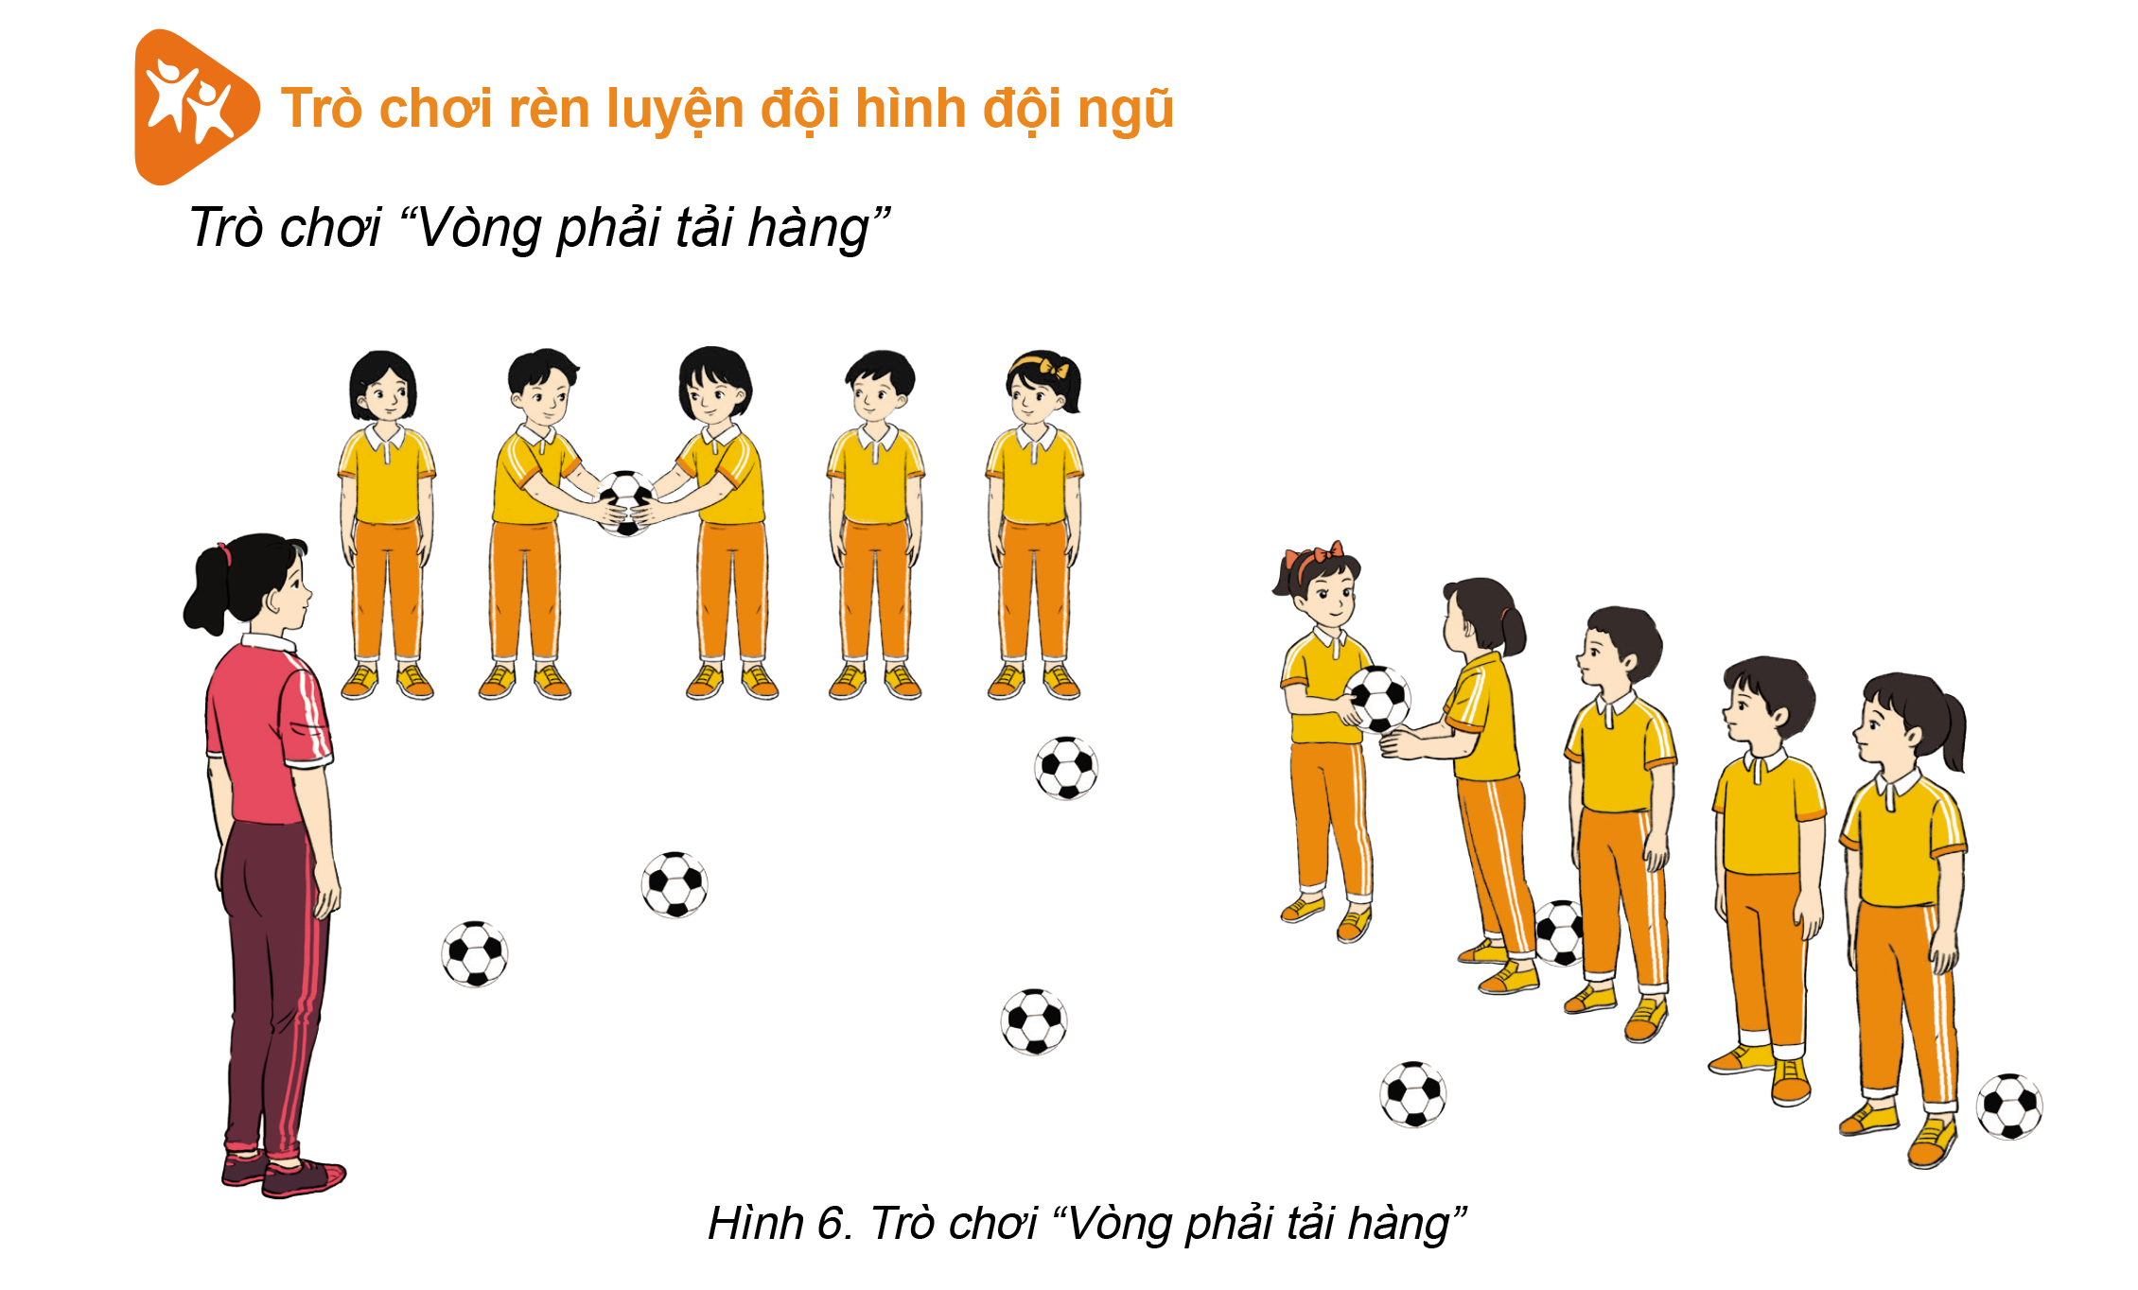  III. Vận dụng  - Thả lỏng cơ toàn thân.  - Củng cố hệ thống bài học.  - Nhận xét và hướng dẫn tập luyện ở nhà.  - Xuống lớp. | 5-7’  20-22’  4-6’ | 1-2L  1-2L  1-2L  1-2L  1-2L  1-2L  1L | - Nghe cán bộ lớp báo cáo.  - Hỏi về sức khỏe của Hs.  - Cô trò chúc nhau.  - Phổ biến nội dung, nhiệm vụ và yêu cầu giờ học.  - GV di chuyển và quan sát, chỉ dẫn cho HS thực hiện.  - Gv tổ chức Hs chơi trò chơi.  - Cho HS quan sát tranh  - GV làm mẫu động tác kết hợp phân tích kĩ thuật động tác.  - Hô nhịp và thực hiện động tác mẫu, hướng dẫn Hs thực hiện đt.  - Gv quan sát, uốn nắm và sửa sai cho Hs.  - Gv hô nhịp 1 lần và giao cán sự lớp hô.  - Hs tập theo Gv.  - Gv quan sát, sửa sai cho Hs.  - Yêu cầu Tổ trưởng cho các bạn luyện tập theo khu vực.  - Gv quan sát, uốn nắn, sửa sai cho Hs.  - luyện tập theo khu vực.  - Gv quan sát, uốn nắn, sửa sai cho Hs.  - GV nêu tên trò chơi, phổ biến luật chơi, cách chơi.  - Cùng hs nhắc lại luật chơi và cách chơi.  - Cho Hs chơi thử.  - Tổ chức cho Hs chơi.  - GV hướng dẫn.  - Gv cùng hs hệ thống lại bài.  - Nhận xét kết quả, ý thức, thái độ học của Hs.  - HD sử dụng SGK để Hs ôn lại bài và chuẩn bị bài sau. | - Cán sư tập trung lớp, điểm số, báo cáo sĩ số, tình hình lớp học cho Gv.  GV  * * * * * * * *  * * * * * * *  * * * * * * *  * * * * * * *  -Cán sự điều khiển lớp khởi động .  - Hs chơi đúng luật, nhiệt tình sôi nổi và đảm bảo an toàn.  - Hs lắng nghe, tiếp thu và ghi nhớ.  - Tập luyện theo sự hướng dẫn của Gv.  - Hs tiến hành tập luyện theo sự hướng dẫn của Gv và cán sự lớp.  - Hs thay phiên nhau hô nhịp.  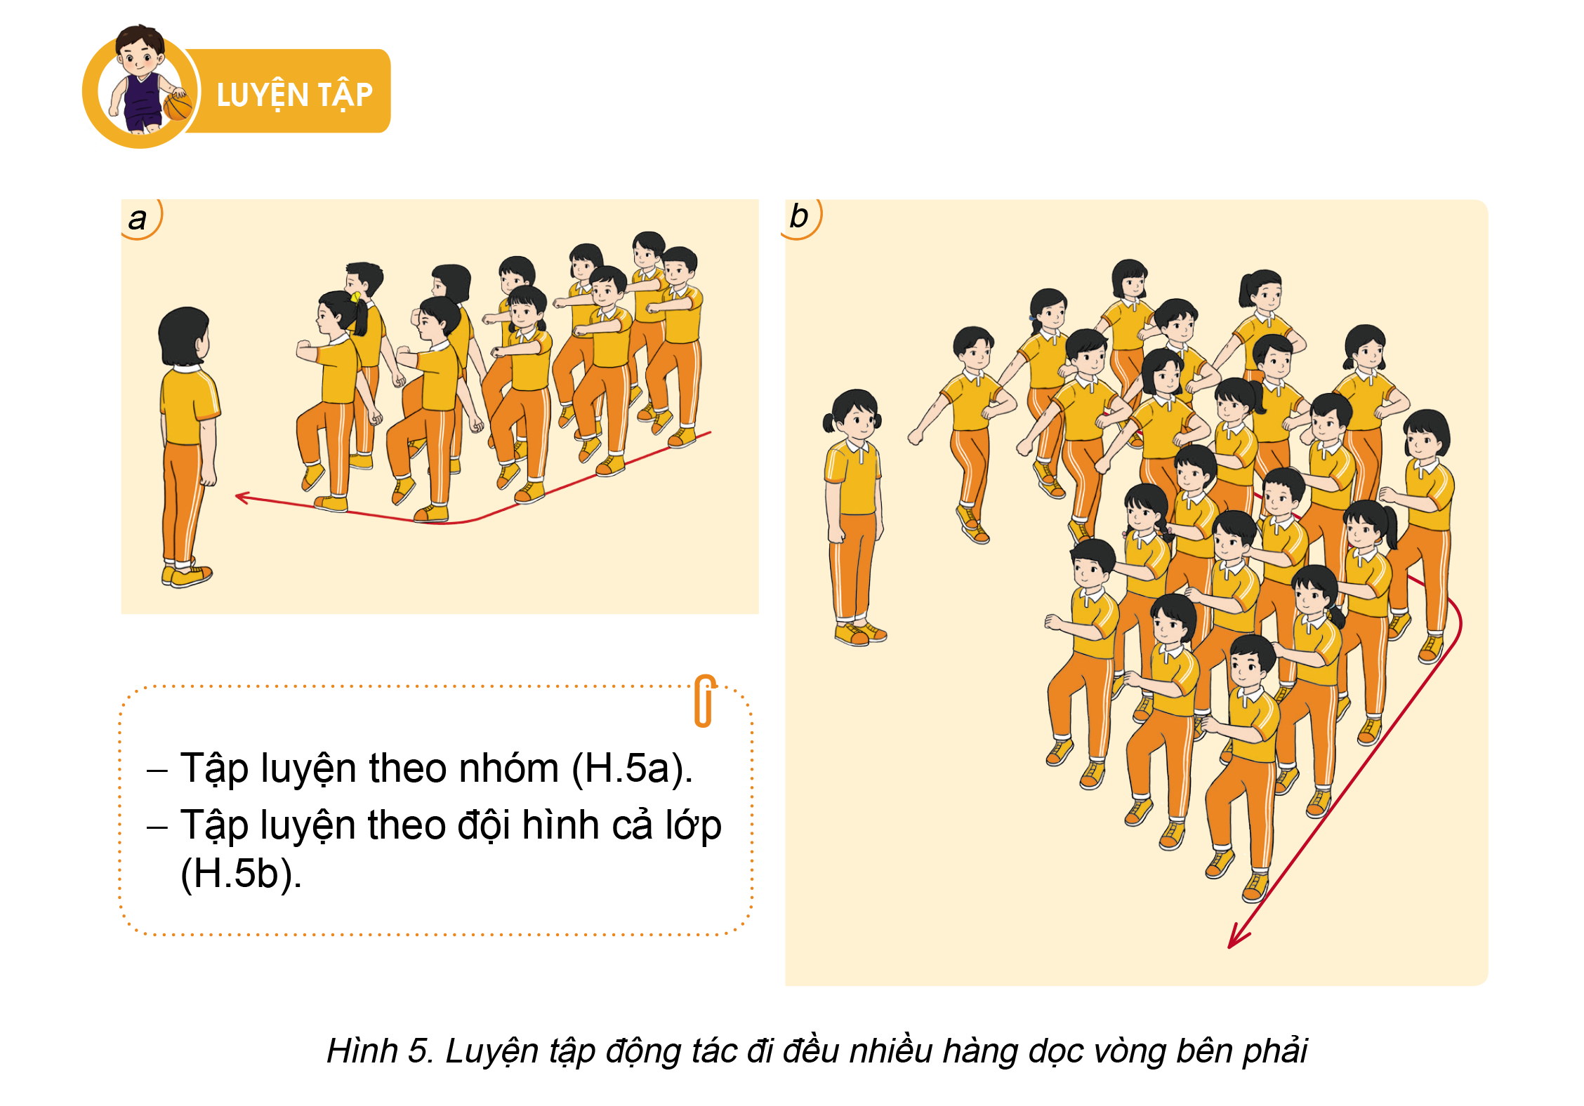  Hs nhắc lại luật chơi, cách chơi.  - Hs tiến hành chơi trò chơi dưới sự chỉ huy của Gv.  - Chơi trò đúng luật, nhiệt tình, sôi nổi và an toàn.  - HS thực hiện thả lỏng  - Hs cùng Gv hệ thống lại bài (HS quan sát SGK (tranh) trả lời)  GV  * * * * * * * *  * * * * * * *  * * * * * * *  * * * * * * *  - HS tập chung thực hiện theo hướng dẫn của GV và nhận hướng dẫn tập luyện ở nhà.

- ĐIỀU CHỈNH SAU TIẾT DẠY
…………………………………………………………………………………………..
…………………………………………………………………………………………..
…………………………………………………………………………………………..
…………………………………………………………………………………………..
…………………………………………………………………………………………..

Tiết: 08
KẾ HOẠCH BÀI DẠY
MÔN: HOẠT ĐỘNG TRẢI NGHIỆM
CHỦ ĐỀ 1: TRƯỜNG EM XANH, SẠCH, ĐẸP
HOẠT ĐỘNG GIÁO DỤC THEO CHỦ ĐỂ:
DỰ ÁN HÀNH LANG XANH
- YÊU CẦU CẦN ĐẠT
- Năng lực chung
- Năng lực tự chủ, tự học: Biết lắng nghe và chia sẻ ý kiến cá nhân với bạn, nhóm và GV. Tích cực tham gia các hoạt động trong lớp.
- Năng lực giao tiếp và hợp tác: Khả năng thực hiện nhiệm vụ một cách độc lập hay theo nhóm; trao đổi tích cực với giáo viên và các bạn khác trong lớp.
- Năng lực giải quyết vấn đề và sáng tạo: Biết phối hợp với bạn bè khi làm việc nhóm, tư duy logic, sáng tạo khi giải quyết vấn đề.
- Năng lực đặc thù
- Xây dựng và thực hiện kế hoạch lao động trong nhà trường.
- Phẩm chất
- Chăm chỉ, trách nhiệm: có ý thức tự lập kế hoạch giữ gìn vệ sinh trường học xanh, sạch, đẹp; có tinh thần làm việc nhóm tích cực và hiệu quả.
- ĐỒ DÙNG DẠY HỌC
- Giáo viên: tranh ảnh liên quan đến chủ đề môi trường.
- CÁC HOẠT ĐỘNG DẠY HỌC
TG | Hoạt động của giáo viên | Hoạt động của học sinh
2’ | 1. Khởi động  - GV mở cho học sinh nghe bài hát - GV tổng kết và dẫn dắt vào bài học: Bài hát mở đầu cho bài học Tuần 3 – Tiết 2: Hoạt động giáo dục theo chủ đề: Dự án hành lang xanh | - HS lắng nghe và hát theo.
15’  15’ | 2. Hoạt động hình thành kiến thức mới  - Hoạt động 1: Khảo sát thực trạng cảnh quan trường học  - GV nhắc nhở HS chuẩn bị dụng cụ cần thiết sau:  + Chai nhựa đã qua sử dụng, được vệ sinh sạch sẽ.  + Kéo, băng dính, bút dạ, các đồ dùng trang trí,...  + Đất trồng cây, nước, các hạt giống hoặc cây trồng,...  + Tranh ảnh minh họa chậu cây làm từ vật liệu tái chế.  - GV trình chiếu phiếu một số chậu cây bằng vật liệu tái chế:  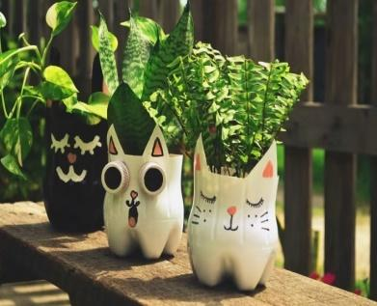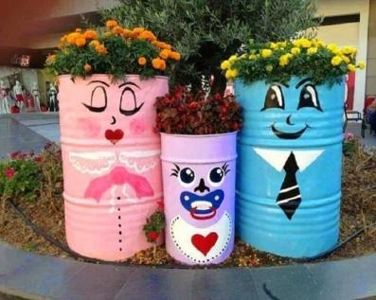  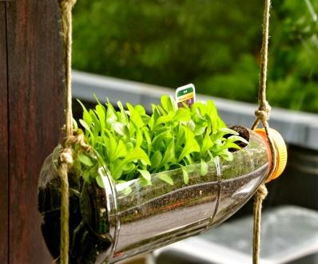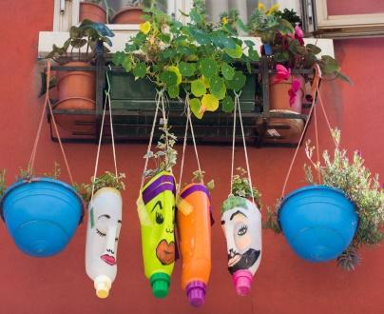  - GV chia lớp thành các nhóm và nêu nhiệm vụ: Các nhóm thảo luận để xây dựng kế hoạch thực hiện dự án Hành lang xanh.  - GV nêu các gợi ý:  + Xác định công việc cần thực hiện trong dự án:  - Sáng tạo chậu trồng cây từ vật liệu tái chế.  - Trang trí hành lang lớp học.  - Xây dựng góc nghệ thuật thiên nhiên.  + GV phân công nhiệm vụ cho từng thành viên trong nhóm.  + Chuẩn bị những đồ dùng, vật liệu cần thiết cho từng hoạt động, công việc.  - GV tổ chức cho các nhóm trao đổi, đóng góp ý kiến và thống nhất bản kế hoạch để cùng thực hiện.  - GV mời 2 – 3 HS trình bày dự án trước lớp.  - GV nhận xét và kết luận: Các ý tưởng sáng tạo chậu trồng cây của các em đều rất đẹp và độc đáo. Mỗi chậu cây là một ý tưởng thú vị. Thể hiện sự khéo léo và khả năng sáng tạo của các em. Cô khen ngợi cả lớp đã sáng tạo được những chậu cây ấn tượng bằng cách tận dụng chai nhựa đã qua sử dụng.  - Hoạt động 2: Sáng tạo chậu hoa trồng cây từ vật liệu tái chế  - GV mời 1 – 2 HS nhận xét ý tưởng sáng tạo.  - GV chia lớp thành các nhóm như hoạt động 1.  - GV tổ chức cho các nhóm thực hiện sáng tạo chậu cây từ vật liệu tái chế.  - GV hướng dẫn HS các bước sáng tạo chậu trồng cây như sau:  + Lựa chọn ý tưởng sáng tạo chậu trồng cây.  + Cắt chai nhựa theo hình dạng chậu cây mong muốn.  + Tạo các lỗ nhỏ dưới đáy chậu để cây thoát nước.  + Trang trí chậu cây theo ý tưởng của mình.  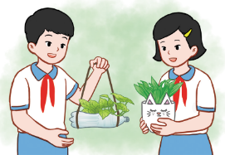  - GV hướng dẫn HS trồng cây vào chậu theo các bước sau:  + Cho đất vào chậu cây làm từ chai nhựa.  + Tiến hành gieo hạt hoặc trồng cây vào chậu.  - GV hỗ trợ các nhóm gặp khó khăn khi sáng tạo chậu trồng cây và khi trồng cây.  - GV tổ chức cho các nhóm giới thiệu chậu cây đã trồng trước lớp.  - GV đặt câu hỏi tương tác với HS:  + Ý tưởng sáng tạo chậu cây của em là gì? Vì sao em lựa chọn ý tưởng đó?  + Em đã sử dụng những nguyên liệu và đồ dùng bào để sáng tạo chậu trồng cây?  + Em đã chọn loiaj hạt giống hay cây trồng nào?  + Em hãy chia sẻ về cách chăm sóc cây để cây tươi tốt.  - GV tổng kết hoạt động và đưa ra kết luận: Ý tưởng sáng tạo chậu trồng cây của các em đều rất đẹp và độc đáo. Mỗi chậu cây là một ý tưởng thú vị, thể hiện sự khéo léo và khả năng sáng tạo của các em. Cô khen ngợi cả lớp đã sáng tạo được những chậu cây ấn tượng bằng cách tận dụng chai nhựa đã qua sử dụng. | - HS chuẩn bị dụng cụ.  - HS quan sát.  - HS trở về với nhóm theo phân công của GV.  - HS lắng nghe và thực hiện.  - HS lắng nghe gợi ý của GV.  - HS thực hiện trao đổi và thống nhất dự án.  - HS trình bày dự án trước lớp. HS khác quan sát, nhận xét.  - HS hoàn thành hoạt động, lắng nghe nhận xét của GV.  - HS bày tỏ suy nghĩ, cảm nhận về sự sáng tạo trong video.  - HS về các nhóm theo hướng dẫn.  - HS tham gia hoạt động theo hướng dẫn của GV.  - HS làm việc theo hướng dẫn của GV.  - HS cùng GV thực hiện hoạt động.  - HS trình bày sản phẩm trước lớp.  - HS trả lời câu hỏi tương tác.  - HS lắng nghe, tiếp thu.
3’ | 3. Hoạt động củng cố và nối tiếp  - GV hướng dẫn HS:  + Chia sẻ dự án Hành lang xanh tới bạn bè và người thân.  + Chăm sóc các chậu cây mới trồng.  - GV nhận xét, tóm tắt lại những nội dung chính của bài học.  - GV nhận xét, đánh giá sự tham gia của HS trong giờ học, khen ngợi những HS tích cực; nhắc nhở, động viên những HS còn chưa tích cực, nhút nhát. | - HS làm việc ở nhà theo hướng dẫn của GV.  - HS lắng nghe.  - HS vỗ tay tuyên dương những bạn làm tốt và động viên những bạn còn nhút nhát.

- ĐIỀU CHỈNH SAU TIẾT DẠY
…………………………………………………………………………………………..
…………………………………………………………………………………………..
…………………………………………………………………………………………..
…………………………………………………………………………………………..
…………………………………………………………………………………………..
…………………………………………………………………………………………..

Tiết: 06
KẾ HOẠCH BÀI DẠY
MÔN: KHOA HỌC
BÀI 3: BẢO VỆ NGUỒN NƯỚC VÀ MỘT SỐ CÁCH LÀM SẠCH NƯỚC (TIẾT 2)
- YÊU CẦU CẦN ĐẠT
- Năng lực chung
- Năng lực tự chủ, tự học: Chú ý học tập, tự giác thực hiện thí nghiệm để tìm hiểu một số cách làm sạch nước nước từ đó hoàn thành tốt nội dung tiết học.
- Năng lực giao tiếp và hợp tác: Tích cực, sôi nổi và nhiệt tình thảo luận trong các hoạt động nhóm. Trình bày được các cách bảo vệ nguồn nước.
- Năng lực giải quyết vấn đề và sáng tạo: Liên hệ thực tế ở gia đình và địa phương về ứng dụng một số tính chất của nước. Tìm được một số ví dụ về bảo vệ nguồn nước và một số cách làm sạch nước. Tích cực tham gia các hoạt động vận dụng.
- Năng lực đặc thù
- HS nắm được nguyên nhân gây ra ô nhiễm nguồn nước,sự cần thiết phải bảo vệ nguồn nước và sử dụng tiết kiệm nước.
- Nêu được và liên hệ thực tế ở gia đình và địa phương về nguyên nhân gây ra ô nhiễm nguồn nước. Sự cần thiết phải bảo vệ nguồn nước và sử dụng tiết kiệm nước.
- Có kĩ năng tiết kiệm nước trong gia đình và nơi công cộng.
- Thực hiện và vận động người xung quanh cùng bảo vệ nguồn nước và sử dụng tiết kiệm nước.
- Trình bày được một số cách làm sạch nước, liên hệ thực tế về cách làm sạch nước ở gia đình và địa phương.
- Phẩm chất
- Chăm chỉ: Có tinh thần chăm chỉ học tập và tự giác tìm hiểu các cách bảo vệ nguồn nước và một số cách làm sạch nước.
- Trách nhiệm: Có ý thức bảo vệ tài nguyên nước. Có trách nhiệm khi tham gia các hoạt động nhóm.
* GDBVMT: Mối quan hệ giữa con người với môi trường nước. Nước được lấy từ môi trường nên khai thác cần phải đi đôi với bảo vệ môi trường nước.
- ĐỒ DÙNG DẠY HỌC
- Giáo viên: tranh ảnh về nguồn nước bị ô nhiễm, giấy A0, phấn màu, bút dạ màu, phèn chua, bông, 2 chai thuỷ tinh, phễu.
- CÁC HOẠT ĐỘNG DẠY HỌC
TG | Hoạt động của giáo viên | Hoạt động của học sinh
2’ | 1. Khởi động  - GV tổ chức cho HS hát bài Ngựa ta phi nhanh nhanh.  - GV nhận xét, dẫn dắt vào bài học.  - GV viết tựa bài lên bảng và yêu cầu HS nhắc lại. | - HS hát.  - HS chú ý lắng nghe.
10’  8’  10’ | 2. Hình thành kiến thức mới  - Hoạt động 1: Tìm hiểu nguyên nhân làm nước bị ô nhiễm  - Bước 1: Tổ chức và hướng dẫn:  + GV chia lớp làm 4 nhóm và yêu cầu các nhóm quan sát minh họa trên màn hình, mỗi nhóm 1 hình.  + Các nhóm quan sát và trả lời câu hỏi.  + Nêu những nguyên nhân gây ô nhiễm nguồn nước ở các hình SGK.  + Theo em, những nguồn nước bị ô nhiễm gây ra tác hại gì?  - Bước 2: Làm việc theo nhóm  + HS quay lại chỉ vào hình trang 13, hỏi và trả lời nhau như đã yêu cầu.  + GV đến giúp đỡ các nhóm.  - Bước 3: Làm việc cả lớp  + Các nhóm trình bày kết quả thảo luận.  + GV nhận xét, bổ sung.  + Theo em, những nguyên nhân nào gây ra nguồn nước bị ô nhiễm?  - GV kết luận: Nguồn nước bị ô nhiễm là do:  + Dầu sự cố tràn ra biển.  + Rác thải do thiếu ý thức của con người.  + Chưa xử lí nước thải trước khi xả ra môi trường.  + Chất độc hóa học.  - GV cho HS quan sát một số hình ảnh do con người làm nguồn nước bị ô nhiễm.  - GV GDHS: Có rất nhiều việc làm của con người gây ô nhiễm nguồn nước. Nước ô nhiễm gây ra nhiều tác hại. Nước rất quan trọng đối với đời sống con người, thực vật và động vật. Do đó chúng ta cần có ý thức trách nhiệm bảo vệ nguồn nước.  - GV liên hệ:  + Ở gia đình, nơi em ở nguồn nước có bị ô nhiễm không?  + Nguồn nước nào bị ô nhiễm?  + Theo em tại sao nguồn nước đó bị ô nhiễm?  + Trước tình trạng nước ở địa phương như vậy, theo em mỗi người dân chúng ta cần làm gì?  - Hoạt động 2: Bảo vệ nguồn nước và sử dụng tiết kiệm nước  - HS thảo luận nhóm đôi, trả lời câu hỏi:  + Sự cần thiết phải bảo vệ nguồn nước và sử dụng tiết kiệm nước.  + Ở gia đình và địa phương em có nguồn nước nào bị ô nhiễm?  + Từ những tác hại do nguồn nước ô nhiễm gây ra. Em hãy cho biết vì sao phải bảo về nguồn nước và sử dụng tiết kiệm nước?  - HS đọc SGK thảo luận.  - GV tổ chức cho HS thảo luận nhóm 6.  + Hãy vẽ sơ đồ Sự cần thiết phải bảo vệ nguồn nước và tiết kiệm nước.  - GV giúp đỡ các nhóm gặp khó khăn.  - Gọi các nhóm trình bày, các nhóm khác bổ sung.  - GV nhận xét và tuyên dương.  - GV kết luận:  + Nước có vai trò quan trọng với sự sống của con người và, động vật và thực vật.  + Ở nhiều nơi còn thiếu nước sạch.  + Nước sạch dùng trong sinh hoạt phải qua nhiều bước xử lí rất tốn kém.  + Nước bị ô nhiễm chứa các chất độc, vi sinh vật có hại gây bệnh cho con người và động vật.  - Hoạt động 3: Sử dụng tiết kiệm nước  - GV yêu cầu HS quan sát tranh và trả lời câu hỏi:  + Em nhìn thấy những gì trong hình vẽ?  + Theo em việc làm đó nên hay không nên làm? Vì sao?  - GV kết luận: Các việc cần làm để bảo vệ nguồn nước và sử dụng tiết kiệm nước là:  + Tắm bằng vòi hoa sen thay vì tắm bồn.  + Tưới cây bằng nước rửa rau vo gạo.  + Sử dụng hệ thống nhỏ giọt để tưới cây.  + Đổ rác đúng nơi quy định.  + Xử lí nước thải trước khi thải ra môi trường…  * HS liên hệ bản thân, gia đình và địa phương đã làm được gì để bảo vệ nguồn nước.  - GV gọi HS phát biểu.  - GV nhận xét và khen ngợi HS có ý kiến tốt.  => Nước sạch không phải tự nhiên mà có, chúng ta nên làm theo những việc làm đúng và phê phán những việc làm sai để tránh gây lãng phí nước. | - HS chú ý lắng nghe và tiến hành thực hiện theo yêu cầu của GV.  - Các nhóm báo cáo kết quả.  - HS nhắc lại.  - HS liên hệ thực tế.  - HS thảo luận trả lời câu hỏi.  - HS thảo luận.  - Các nhóm quan sát hình vẽ được giao.  - HS thảo luận vẽ và trang trí sơ đồ bằng giấy A0.  - Đại diện vài nhóm trình bày.  - HS lắng nghe.  - HS trả lời cá nhân, HS khác nhận xét, bổ sung.  - HS lắng nghe, nhắc lại.  - HS tự liên hệ.
3’ | 3. Hoạt động luyện tập - thực hành  - GV cho HS thảo luận nhóm đôi trả lời câu hỏi: Em đã làm gì để bảo vệ nguồn nước của gia đình và địa phương? | - HS thảo luận, trả lời câu hỏi.
2’ | 4. Hoạt động củng cố - nối tiếp  * GDBVMT: Mối quan hệ giữa con người với môi trườngnước. Nước được lấy từ môi trường nên khai thác cần phải đi đôi với bảo vệ môi trường nước.  - GV yêu cầu HS về nhà xem lại bài.  - GV yêu cầu HS chuẩn bị nội dung tiết học tiếp theo. | - HS chú ý, thực hiện theo yêu cầu của GV.

- ĐIỀU CHỈNH SAU TIẾT DẠY
…………………………………………………………………………………………..
…………………………………………………………………………………………..
…………………………………………………………………………………………..
…………………………………………………………………………………………..
Ngày dạy: 26/9/2024
Tiết: 19
KẾ HOẠCH BÀI DẠY
MÔN: TIẾNG VIỆT
CHỦ ĐỀ: MĂNG NON
BÀI 2: CHĂM HỌC, CHĂM LÀM
ĐỌC: LÊN RẪY
- YÊU CẦU CẦN ĐẠT
- Năng lực chung
- Năng lực tự chủ, tự học: Độc lập suy nghĩ để trả lời đúng các câu hỏi đọc hiểu.
- Năng lực giao tiếp và hợp tác: Biết tổ chức và than gia thảo luận nhóm, biết trình bày, báo cáo kết quả thảo luận trước lớp.
- Năng lực giải quyết vấn đề và sáng tạo: Thể hiện đọc diễn cảm theo cách hiểu và cảm nhận của mình.
- Năng lực đặc thù
- Năng lực ngôn ngữ:
- Đọc thành tiếng trôi chảy toàn bài. Phát âm đúng các từ ngữ học sinh dễ viết sai.
- Ngắt nghỉ hơi đúng ngữ pháp, ngữ nghĩa. Tốc độ đọc 75 - 80 tiếng/phút.
- Đọc thầm nhanh hơn ở lớp 3.
- Hiểu nghĩa của các từ ngữ trong bài. Hiểu được nội dung, ý nghĩa bài thơ: Miêu tả cảnh thiên nhiên tươi đẹp và bạn nhỏ chăm chỉ học tập, lao động.
- Thể hiện được giọng đọc diễn cảm phù hợp với nội dung của bài thơ.
- Năng lực văn học:
- Cảm nhận được vẻ đẹp của khu vườn, của nương rẫy và sự đáng yêu của bạn nhỏ trong bài thơ.
- Phẩm chất
- Yêu nước, nhân ái: yêu thiên nhiên.
- Chăm chỉ: chăm chỉ học tập, biết chia sẻ công việc nhà với người thân.
- ĐỒ DÙNG DẠY HỌC
- Giáo viên: tranh minh hoạ bài đọc trong SGK.
- CÁC HOẠT ĐỘNG DẠY HỌC
TG | Hoạt động của giáo viên | Hoạt động của học sinh
5’ | 1. Khởi động  - Cho HS hát: Ngựa ta phi nhanh nhanh.  - GV giới thiệu bài học. | - HS vận động theo nhạc.  - HS lắng nghe.
12’  15’ | 2. Hoạt động hình thành kiến thức  - Hoạt động 1: Đọc thành tiếng  - Đọc mẫu toàn bài: giọng đọc thể hiện cảm xúc vui tươi, trong sáng.  - Gọi HS đọc nối tiếp đoạn lần 1 (từng khổ thơ)  - Hướng dẫn đọc từ ngữ khó: quấn quýt, chuyền, lượn lờ, giăng mắc…  - Hướng dẫn cách ngắt nhịp các câu thơ HS đọc còn sai.  - Gọi HS đọc nối tiếp đoạn lần 2.  - Hướng dẫn HS giải nghĩa một số từ ngữ khó: rẫy, mế, gùi… (sử dụng thêm hình ảnh gùi, rẫy)  - Yêu cầu HS luyện đọc đoạn trong nhóm bàn .  - Mời HS nhận xét bạn đọc trong nhóm.  - Gọi HS đọc toàn bài.  - Hoạt động 2: Đọc hiểu  - Yêu cầu HS nối tiếp đọc câu hỏi.  1. Bài thơ là lời của ai? Bạn ấy ở đâu?  2. Cảnh vật thiên nhiên trên đường đi đẹp như thế nào?  3. Tìm những từ ngữ thể hiện cảm xúc của bạn nhỏ khi được giúp mế làm rẫy.  4. Vẻ đẹp của rẫy và khu rừng được tác giả miêu tả qua những hình ảnh nào?  5. Em có cảm nghĩ gì về bạn nhỏ trong bài thơ?  - Tổ chức cho HS thảo luận nhóm 4.  - Tổ chức cho các nhóm báo cáo kết quả lần lượt từng câu hỏi.  - Nhận xét, góp ý, tuyên dương.  - Yêu cầu HS nêu nội dung của bài đọc.  - Nhận xét, chốt lại. | - HS lắng nghe.  - HS đọc.  - HS lắng nghe, đọc những từ ngữ khó.  - HS lắng nghe.  - 5 HS đọc, cả lớp đọc thầm.  + HS đọc phần giải nghĩa ở SGK.  - HS luyện đọc nhóm đôi và giúp đỡ nhau sửa sai.  - HS đọc, cả lớp đọc thầm.  - 5 HS nối tiếp đọc 5 câu hỏi.  - Các nhóm thảo luận, trả lời câu hỏi.  - Đại diện các nhóm trả lời:  1. Bài thơ là lời của một bạn nhỏ miền níu. Bạn ấy cùng mẹ đi làm rẫy.  2. Cảnh vật thiên nhiên trên đường đi rất đẹp: Mặt trời mới ló trên ngọn tre. Những giọt sương được nắng sớm chiếu vào, như những ngọn đèn giăng trên ngọn cỏ.  3. (“Mong đợi đến cuối tuần? Xôn xao hoài bước chân” là những từ ngữ thể hiện cảm xúc của bạn nhỏ: háo hức được cùng mế đi làm rẫy.  4. Vẻ đẹp của rẫy: Bắp trổ cờ xanh non, lúa làm duyên con gái, suối lượn lờ vây quanh./ Vẻ đẹp của khu rừng: đẹp tựa bức tranh, phong lan muôn sắc nở, hoa chuối đỏ thắm, giăng mắc như đèn lồng. Rẫy và khu rừng như một bức tranh rực rỡ, nhiều màu sắc.  5. Bạn nhỏ trong bài thơ rất đáng yêu, chăm học tập, ham thích lao động, yêu rẫy, yêu rừng, yêu cảnh đẹp thiên nhiên.  - Nhận xét, góp ý.  - HS nêu nội dung của bài đọc.  - HS lắng nghe.
12’ | 3. Hoạt động luyện đọc diễn cảm  - Hướng dẫn học sinh luyện đọc diễn cảm, tập trung luyện đọc một số khổ thơ và đọc mẫu.  - Kìa/ Mặt trời mới ló//  Trên đầu/ chị tre xanh//  Sương/ giăng trên ngọn cỏ//  Tia nắng/ chuyền long lanh//  - Bao nhiêu ngày/ chăm học//  Mong đợi/ đến cuối tuần//  Được giúp mế/ làm rẫy//  Xôn xao hoài/ bước chân.  - Gọi HS đọc trước lớp.  - Cho HS luyện tập cá nhân.  - Hướng dẫn HS chọn đoạn thơ để thi đọc diễn vả giải thích vì sao chọn đoạn đọc đó.  - Tổ chức thi đọc thơ.  - GV nhận xét, tuyên dương. | - 1-2 HS đọc.  - Luyện đọc diễn cảm theo cá nhân.  - Chọn và giải thích  - Xung phong tham gia thi đọc thơ.  - Nhận xét, bình chọn.  - Lắng nghe.
2’ | 4. Hoạt động củng cố - nối tiếp  - Qua bài thơ, em học tập được điều gì từ bạn nhỏ?  - Kể những việc em đã làm để chia sẻ công việc nhà cùng ba mẹ.  - Ghi nhận, khen ngợi và nhắc nhở HS thực hiện các công việc nhà thường xuyên, chọn những công việc phù hợp với lứa tuổi.  - Cho HS nhắc lại nội dung bài đọc.  - Cho HS tự nhận xét đánh giá về tiết học.  - Nhận xét, tuyên dương những bạn đọc tốt, lưu ý những HS cần luyện tập thêm ở nhà.  - Dặn dò: Về nhà học thuộc lòng 4 khổ thơ đầu, chuẩn bị bài Luyện từ và câu Danh từ chung, danh từ riêng. | - HS trả lời: Chăm chỉ học tâp, chia sẻ công việc nhà cùng ba mẹ, yêu lao động.  - HS kể.  - HS lắng nghe.  - 1 HS nhắc lại nội dung bài đọc.  - Nhận xét.  - Lắng nghe

- ĐIỀU CHỈNH SAU TIẾT DẠY
…………………………………………………………………………………………..
…………………………………………………………………………………………..
…………………………………………………………………………………………..
…………………………………………………………………………………………..
…………………………………………………………………………………………..
…………………………………………………………………………………………..
…………………………………………………………………………………………..
…………………………………………………………………………………………..
…………………………………………………………………………………………..
…………………………………………………………………………………………..

Tiết: 14
KẾ HOẠCH BÀI DẠY
MÔN: TOÁN
SO SÁNH CÁC SỐ CÓ NHIỀU CHỮ SỐ (TT)
- YÊU CẦU CẦN ĐẠT
- Năng lực chung
- Năng lực tự chủ, tự học: HS tích cực, chủ động suy nghĩ để hoàn thành các bài tập.
- Năng lực giao tiếp và hợp tác: Trao đổi, thảo luận với bạn về cách so sánh các số có nhiều chữ số.
- Năng lực đặc thù
- Năng lực giải quyết vấn đề toán học: So sánh được các số có nhiều chữ số.
- Năng lực tư duy và lập luận toán học: Biết cách so sánh các số có nhiều chữ số trong 2 trường hợp hai số không cùng số chữ số và hai số có cùng số chữ số.
- Phẩm chất
- Hình thành sự chăm chỉ, ý thức trách nhiệm đối với bản thân và tập thể, biết giúp đỡ bạn khi bạn gặp khó khăn trong quá trình luyện tập thực hành so sánh các số có nhiều chữ số.
- ĐỒ DÙNG DẠY HỌC
- Giáo viên: tranh khởi động, các bảng ghi các hàng từ hàng trăm nghìn đến hàng đơn vị.
- CÁC HOẠT ĐỘNG DẠY HỌC
TG | Hoạt động của giáo viên | Hoạt động của học sinh
2’ | 1. Khởi động  - Cho cả lớp hát 1 bài.  - GV giới thiệu bài. | - HS hát và vận động theo nhạc  - HS lắng nghe.
8’  10’  10’  5’ | 2. Hoạt động luyện tập  - Bài 3: cá nhân  - Gọi HS đọc yêu cầu bài tập.  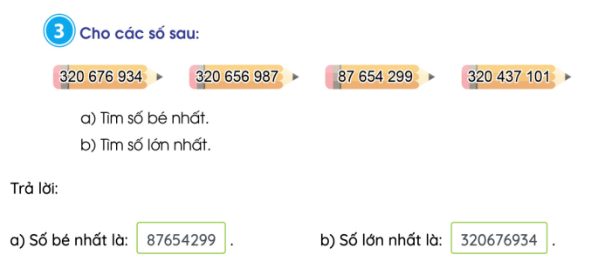  - Cho HS làm bài cá nhân vào vở.  - Gọi 2 HS lên bảng làm bài.  - GV nhận xét, chốt kết quả.  - Bài 4: nhóm 4  - Gọi HS đọc yêu cầu bài tập.  - Cho HS thảo luận nhóm 4.  - Gọi 1 đại diện nhóm báo cáo kết quả và chia sẻ cách làm.  * Tại sao em điền chữ số 9 vào ô trống này?  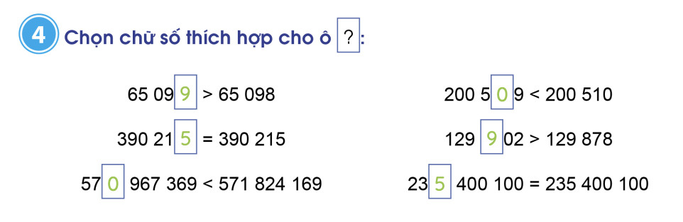  * Tại sao con điền chữ số 5 vào ô trống này?  - GV nhận xét.  - Bài 5: cá nhân  - Gọi HS đọc yêu cầu bài tập.  - Cho HS làm bài cá nhân vào vở.  - Gọi 1 HS lên bảng làm bài.  - GV nhận xét, chốt kết quả.  - Bài 6: cả lớp  - Gọi HS đọc yêu cầu bài tập.  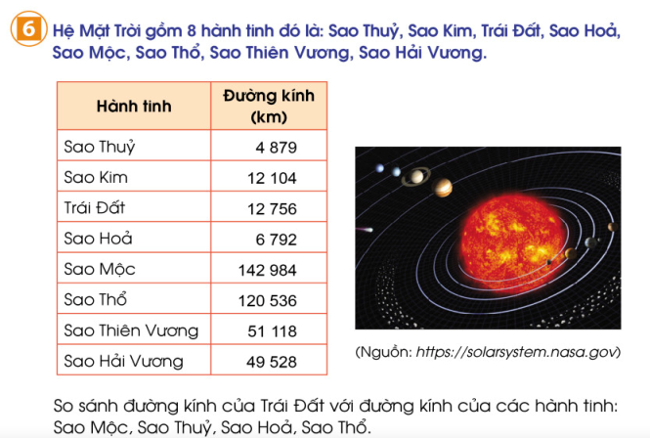  - Tổ chức lớp thảo luận nhóm 4 trao đổi về các thông tin trong bảng và so sánh đường kính của trái đất với đường kính của các hành tinh: Sao Mộc, Sao Thuỷ, Sao Hoả, Sao Thổ.  - Vì sao em biết đường kính của trái đất lớn hơn sao Thuỷ?  - GV mời 1 nhóm lên bảng báo cáo kết quả, các nhóm còn lại nhận xét.  - GV nhận xét, chốt đáp án. | - HS đọc.  - HS làm bài vào vở  - 2 HS lên bảng làm bài, lớp nhận xét.  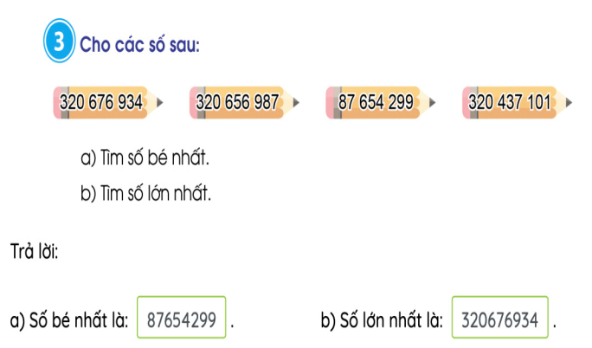  - HS lắng nghe.  - HS đọc  - HS thảo luận nhóm 4.  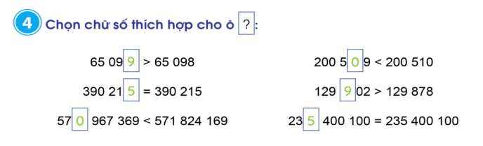  - Số chứa ô trống lớn hơn số 65 098 mà ô trống này nằm ở hàng đơn vị nên con điền chữ số 9 vì 9 > 8  - Số chứa ô trống bằng số 235 400 100 mà ô trống này nằm ở hàng triệu nên con điền chữ số 5 vì 5 = 5  - HS lắng nghe.  - HS đọc  - HS làm bài vào vở  - 1 HS lên bảng làm bài, lớp nhận xét.  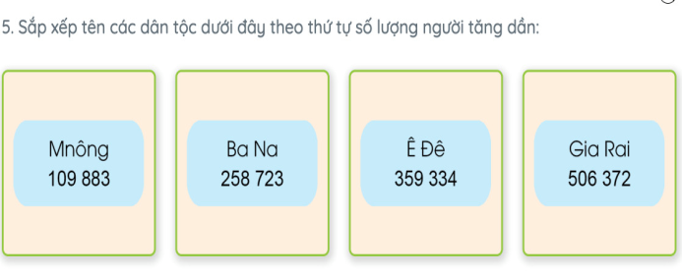  - HS lắng nghe.  - HS đọc.  - HS thảo luận nhóm:  + Đường kính của trái đất là bao nhiêu? (12 756 km)  + Đường kính của sao Thuỷ là bao nhiêu? (4 879 km)  + Vì 12 756 km > 4 879 km  - 1 nhóm báo cáo kết quả, các nhóm còn lại nhận xét.  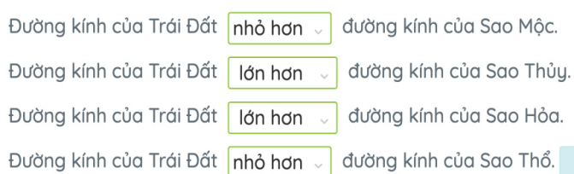  - HS lắng nghe.
3’ | 3. Hoạt động vận dụng  - Hôm nay các em được học những gì?  - GV nhận xét tiết học.  - Dặn HS chuẩn bị bài sau. | - HS trả lời.  - HS lắng nghe và thực hiện

- ĐIỀU CHỈNH SAU TIẾT DẠY
…………………………………………………………………………………………..
…………………………………………………………………………………………..
…………………………………………………………………………………………..
…………………………………………………………………………………………..
…………………………………………………………………………………………..
Tiết: 20
KẾ HOẠCH BÀI DẠY
MÔN: TIẾNG VIỆT
CHỦ ĐỀ: MĂNG NON
BÀI 2: CHĂM HỌC, CHĂM LÀM
LUYỆN TỪ VÀ CÂU: DANH TỪ CHUNG, DANH TỪ RIÊNG
- YÊU CẦU CẦN ĐẠT
- Năng lực chung
- Năng lực tự chủ, tự học: độc lập suy nghĩ để trả lời đúng các câu hỏi.
- Năng lực giao tiếp và hợp tác: biết tổ chức và than gia thảo luận nhóm, biết trình bày, báo cáo kết quả thảo luận trước lớp.
- Năng lực giải quyết vấn đề và sáng tạo: giải quyết các bài tập ở phần nhận xét, luyện tập.
- Năng lực đặc thù
- Phân biệt được danh từ chung, danh từ riêng; biết đặc điểm của danh từ riêng khi viết (viết hoa theo quy định).
- Nhận biết được danh từ chung, danh từ riêng trong câu.
- Sử dụng được danh từ chung, danh từ riêng khi nói và viết.
- Phẩm chất
- Chăm chỉ: chăm chỉ học tập và thực hiện nhiệm vụ của trong tiết học.
- ĐỒ DÙNG DẠY HỌC
- Giáo viên: máy tính.
- CÁC HOẠT ĐỘNG DẠY HỌC
TG | Hoạt động của giáo viên | Hoạt động của học sinh
3’ | 1. Khởi động  - GV yêu cầu HS nhắc lại kiến thức bài cũ.  - GV nhận xét, giới thiệu bài. | - HS nhắc lại.  - HS lắng nghe.
10’  5’ | 2. Hoạt động hình thành kiến thức:  - Hoạt động 1: Nhận xét  - GV yêu cầu HS đọc nối tiếp đề bài tập 1và bài tập 2.  + Bài tập 1 yêu cầu ta làm gì?  + Thế nào là danh từ?  + Bài tập 2 yêu cầu ta làm gì?  - Hướng dẫn HS hoạt động nhóm thực hiện các bài tập.  - Tổ chức cho HS báo cáo kết quả.  - Nhận xét về tinh thần làm việc của các nhóm, kết quả trình bày và góp ý của các nhóm.  - Hoạt động 2: Rút ra bài học  − GV hướng dẫn HS rút ra kiến thức mới bằng các gợi ý:  + Trong số những danh từ các em mới tìm được, Minh, Thi Ca là danh từ riêng; những danh từ còn lại là danh từ chung. Vậy danh từ chung là gì, danh từ riêng là gì?  + Danh từ riêng được viết khác danh từ chung như thế nào?  - Chiếu nội dung bài học.  - Hãy tìm thêm một số ví dụ về danh từ chung và danh từ riêng. | - 2 HS nối tiếp đọc đề, cả lớp đọc thầm.  - BT1 yêu cầu ta tìm danh từ trong câu.  - Danh từ là từ chỉ sự vật.  - Tìm danh từ viết hoa và cho biết vì sao lại viết hoa danh từ đó.  - Thảo luận nhóm (5-6 HS).  - Một số nhóm báo cáo kết quả.  + BT1: lớp, Minh, học sinh, cô bạn, tên, Thi Ca.  + BT2: Minh, Thi Ca là danh từ được viết hoa vì là tên riêng của người.  - Các nhóm khác nhận xét, góp ý.  - Danh từ chung là tên của một loại sự vật; Danh từ riêng là tên riêng của một sự vật.  - Danh từ riêng được viết hoa.  - 1- 2 HS nhắc lại nội dung bài học.  - Tìm thêm một số danh từ chung, danh từ riêng.
15’ | 3. Hoạt động luyện tập  - Bài tập 1: Tìm danh từ chung, danh từ riêng  - Yêu cầu HS đọc đề bài.  + Đề bài có mấy yêu cầu, đó là những yêu cầu gì?  - Hướng dẫn HS thảo luận nhóm để làm bài.  - Nhận xét, nêu đáp án đúng.  + Danh từ chung: bố mẹ, chị, ruộng, hôm nay, ngõ.  + Danh từ riêng: Phiêng Quảng, A Lềnh  - Bài tập 2: Viết đoạn văn và chỉ ra các danh từ chung, danh từ riêng trong đoạn văn…  - Yêu cầu HS đọc đề bài.  + Đề bài có mấy yêu cầu, đó là những yêu cầu gì?  - Yêu cầu HS làm việc cá nhân.  - Gọi HS đọc đoạn văn của mình ( Có thể chụp ảnh bài 2 của HS để chiếu lên màn hình.)  - Nhận xét, tuyên dương. | - 1 HS đọc đề.  - 2 yêu cầu: Một là tìm các danh từ có trong câu; Hai là phân chúng thành 2 nhóm danh từ chung, danh từ riêng.  - HS thảo luận nhóm (5-6 HS)  - Một số nhóm báo cáo kết quả, các nhóm khác nhận xét, góp ý, bổ sung.  - 1 HS đọc đề.  - 2 yêu cầu: Một là Viết đoạn văn ngắn (2 – 3 câu) về quê hương em; Hai là chỉ ra các danh từ chung, danh từ riêng trong đoạn văn đó.  - Cá nhân hoạt động độc lập để hoàn thành bài 2.  - Một số HS đọc đoạn văn của mình, chỉ ra các danh từ chung, danh từ riêng có trong đoạn.  - Lớp nhận xét, góp ý.
3’ | 4. Hoạt động củng cố - nối tiếp  - Yêu cầu HS nhắc lại bài học.  - Khi viết danh từ riêng em cần lưu ý điều gì?  - Chuẩn bị cho bài Luyện tập về danh từ cho bài học Danh từ chung, danh từ riêng. | - HS nêu bài học.  - Cần viết hoa.  - HS lắng nghe.

- ĐIỀU CHỈNH SAU TIẾT DẠY
…………………………………………………………………………………………..
…………………………………………………………………………………………..
…………………………………………………………………………………………..
…………………………………………………………………………………………..
…………………………………………………………………………………………..
…………………………………………………………………………………………..
…………………………………………………………………………………………..
…………………………………………………………………………………………..
…………………………………………………………………………………………..

Tiết: 05
KẾ HOẠCH BÀI DẠY
MÔN: LỊCH SỬ & ĐỊA LÍ
BÀI 2: ĐỊA PHƯƠNG EM
(TỈNH, THÀNH PHỐ TRỰC THUỘC TRUNG ƯƠNG)
CHỦ ĐỀ 1: PHÚ YÊN - ĐỊA PHƯƠNG EM
(TIẾT 2)
- YÊU CẦU CẦN ĐẠT
- Năng lực chung
- Năng lực tự chủ, tự học: sưu tầm tranh ảnh về Phú Yên.
- Năng lực giao tiếp và hợp tác: khả năng thực hiện nhiệm vụ một cách độc lập hay theo nhóm; Trao đổi tích cực với giáo viên và các bạn khác trong lớp.
- Năng lực giải quyết vấn đề và sáng tạo: đề xuất việc làm cần thiết để góp phần bảo vệ môi trường đang sống.
- Năng lực đặc thù
- Xác định được vị trí địa lí của tỉnh Phú Yên trên bản đồ hành chính Việt Nam.
- Trình bày một số đặc điểm khái quát về vị trí địa lí và điều kiện tự nhiên của tỉnh Phú Yên.
- Nêu được một số hoạt động kinh tế, môi trường và thiên tai thường xảy ra trên địa bàn tỉnh Phú Yên.
- Nêu được những việc làm để giữ cho bản thân và gia đình an toàn trước những thiên tai xảy ra.
- Nêu được những việc làm để góp phần bảo vệ môi trường nhằm giảm thiểu biến đổi khí hậu.
- Phẩm chất
- Chăm chỉ: Thực hiện nhiệm vụ học tập được giao và luôn tự giác tìm hiểu, khám phá tri thức liên quan đến nội dung bài học.
- Yêu nước: Yêu quê hương, tự hào về cảnh đẹp, lịch sử, văn hóa, con người của Phú Yên; thể hiện được tình cảm với quê hương và sẵn sàng hành động bảo vệ môi trường xung quanh.
- Trách nhiệm: Có trách nhiệm với phong cảnh, di tích lịch sử của tỉnh Phú Yên.
* LG GDĐP: Xác định vị trí địa lí tỉnh Phú Yên trên bản đồ hành chính.
- ĐỒ DÙNG DẠY HỌC
- Giáo viên: Bản đồ hành chính Việt Nam, bản đồ hành chính tỉnh Phú Yên, tranh ảnh tiêu biểu về thiên nhiên, hoạt động kinh tế, môi trường ở Phú Yên, phiếu học tập.
- CÁC HOẠT ĐỘNG DẠY HỌC
TG | Hoạt động của giáo viên | Hoạt động của học sinh
3’ | 1. Khởi động  - GV cho cả lớp nghe bài hát về Phú Yên.  - GV giới thiệu bài mới. | - Cả lớp nghe và vận động theo nhạc.  - HS lắng nghe.
30’ | 2. Hoạt động thực hành  - Hoạt động 1: Xác định vị trí địa lí tỉnh Phú Yên trên bản đồ hành chính Việt Nam  - GV tổ chức trò chơi : “Phóng viên nhí”  - GV gọi 1 bạn lên làm phóng viên để phỏng vấn mời bạn lên bảng xác định vị trí địa lí tỉnh Phú Yên trên bản đồ hành chính Việt Nam.  - GV nhận xét.  - GV chốt ý: Phú Yên là một tỉnh ven biển thuộc vùng Duyên hải Nam Trung Bộ nước ta, có địa hình đa dạng, ba mặt đều là núi… Phú Yên có nhiều hồ, đầm, vũng, vịnh và bãi tắm tuyệt đẹp…  - Hoạt động 2: Nêu một số dạng địa hình ở Phú Yên  - GV tổ chức trò chơi: “Ai nhanh ai đúng ?”  - GV nêu luật chơi: Chia thành 2 đội. GV giới thiệu một số tranh ảnh giới thiệu dạng địa hình ở Phú Yên. Đội nào trả lời được tên địa hình nhanh và đúng là đội chiến thắng.  Hình 1: Đèo Cù Mông  Hình 2: Cao nguyên Vân Hòa  Hình 3: Cánh đồng lúa  Hình 4: Vũng lắm  Hình 5: Hòn Chùa  Hình 6: Cửa sông Đà Rằng  - GV nhận xét.  - GV cho HS thảo luận nhóm đôi với nội dung: Các cảnh đẹp trên có ở huyện, thị xã, thành phố nào ở Phú Yên?  - Đại diện nhóm trả lời.  - GV nhận xét.  - GV chốt: Phú Yên là một tỉnh có đặc điểm địa lý khá phức tạp, với núi và đồng bằng xen kẽ nhau. | - HS tham gia trò chơi.  - HS lắng nghe.  - HS tham gia trò chơi.  - HS trả lời:  + Hình 1: địa hình đồi núi  + Hình 2: địa hình cao nguyên  + Hình 3: địa hình đồng bằng  + Hình 4: địa hình vũng, vịnh  + Hình 5: địa hình sông, suối  + Hình 6: địa hình sông, suối  - HS lắng nghe.  Hình 1: Đèo Cù Mông ở huyện Sông Cầu  Hình 2: Cao nguyên Vân Hòa ở huyện Sơn Hòa  Hình 3: Cánh đồng lúa ở Phú Hòa  Hình 4: Vũng lắm ở sông Cầu  Hình 5: Hòn Chùa ở TP Tuy Hòa  Hình 6: Cửa sông Đà Rằng ở TP Tuy Hòa  - HS lắng nghe.
3’ | 3. Hoạt động củng cố - nối tiếp  - GV nhận xét tiết học, tuyên dương những HS phát biểu tích cực.  - Dặn HS về nhà chuẩn bị bài cho tiết sau. | - HS lắng nghe, tiếp thu.

IV. ĐIỀU CHỈNH SAU TIẾT DẠY
…………………………………………………………………………………………..
…………………………………………………………………………………………..
…………………………………………………………………………………………..
…………………………………………………………………………………………..
…………………………………………………………………………………………..
…………………………………………………………………………………………..
…………………………………………………………………………………………..
…………………………………………………………………………………………..
…………………………………………………………………………………………..

Tiết: 6
KẾ HOẠCH BÀI DẠY
MÔN: GIÁO DỤC THỂ CHẤT
BÀI 2: ÔN TẬP ĐỘNG TÁC ĐI ĐỀU NHIỀU HÀNG DỌC VÒNG BÊN PHẢI (TIẾT 3)
- YÊU CẦU CẦN ĐẠT
- Năng lực chung
- Năng lực tự chủ, tự học: Tự xem trước khẩu lệnh, cách thực hiện động tác đi đều nhiều hàng dọc vòng bên phải trong sách giáo khoa.
- Năng lực giao tiếp và hợp tác: Thông qua các hoạt động nhóm để thực hiện các động tác và trò chơi
- Năng lực đặc thù
- Ôn động tác đi đều nhiều hàng dọc vòng bên phải. HS biết thực hiện được khẩu lệnh và cách thức thực hiện động tác, biết điều khiển tổ nhóm và giúp đỡ bạn tập luyện để thực hiện nhiệm vụ học tập.
- Năng lực chăm sóc sức khoẻ: Biết thực hiện vệ sinh sân tập, thực hiện vệ sinh cá nhân để đảm bảo an toàn trong tập luyện. Biết điều chỉnh trang phục để thoải mái và tự tin khi vận động, biết điều chỉnh chế độ dinh dưỡng đảm bảo cho cơ thể.
- Năng lực giải quyết vấn đề và sáng tạo: Thông qua việc học tập tích cực, chủ động tiếp nhận kiến thức và tập luyện.
- Tự giác, tích cực trong tập luyện; Yêu nước, chăm chỉ, trách nhiệm và trung thực.
- Phẩm chất
- Đoàn kết, nghiêm túc, tích cực trong tập luyện và hoạt động tập thể.
- Tích cực tham gia các trò chơi vận động, có trách nhiệm trong khi chơi trò chơi và hình thành thói quen tập luyện TDTT.
- ĐỒ DÙNG DẠY HỌC
- Giáo viên: tranh ảnh động tác đi đều nhiều hàng dọc vòng bên phải, trang phục thể thao, còi phục vụ trò chơi.
- Học sinh: giày thể thao,…
- CÁC HOẠT ĐỘNG DẠY HỌC
Nội dung | LV Đ |  | Phương pháp, tổ chức và yêu cầu
 | TG | SL | Hoạt động GV | Hoạt động HS
I. Hoạt động mở đầu  1. Nhận lớp  2. Khởi động.  - Xoay các khớp cổ tay, cổ chân, vai, hông, gối,...  3. Trò chơi. Xâu chuổi  II. Hoạt động hình thành kiến thức.  1. Học động tác đi đều nhiều hàng dọc vòng bên phải  2.Hoạt động luyện tập.  2.1.Tập đồng loạt  - Tập động tác theo nhịp đếm chậm và động tác mẫu của GV  - Tập theo nhịp hô đếm nhanh, chậm của GV.  2.2.Tập theo tổ nhóm.  3.Trò chơi “vòng phải tải hàng”  III. Vận dụng  - Thả lỏng cơ toàn thân.  - Củng cố hệ thống bài học.  - Nhận xét và hướng dẫn tập luyện ở nhà.  - Xuống lớp. | 5-7’  20-22’  4-6’ | 1-2L  1-2L  1-2L  1-2L  1-2L  1-2L  1L | - Nghe cán bộ lớp báo cáo.  - Hỏi về sức khỏe của Hs.  - Cô trò chúc nhau.  - Phổ biến nội dung, nhiệm vụ và yêu cầu giờ học.  - GV di chuyển và quan sát, chỉ dẫn cho HS thực hiện.  - Gv tổ chức Hs chơi trò chơi.  - Cho HS quan sát tranh  - GV làm mẫu động tác kết hợp phân tích kĩ thuật động tác.  - Hô nhịp và thực hiện động tác mẫu, hướng dẫn Hs thực hiện đt.  - Gv quan sát, uốn nắm và sửa sai cho Hs.  - Gv hô nhịp 1 lần và giao cán sự lớp hô.  - Hs tập theo Gv.  - Gv quan sát, sửa sai cho Hs.  - Yêu cầu Tổ trưởng cho các bạn luyện tập theo khu vực.  - Gv quan sát, uốn nắn, sửa sai cho Hs.  - luyện tập theo khu vực.  - Gv quan sát, uốn nắn, sửa sai cho Hs.  - GV nêu tên trò chơi, phổ biến luật chơi, cách chơi.  - Cùng hs nhắc lại luật chơi và cách chơi.  - Cho Hs chơi thử.  - Tổ chức cho Hs chơi.  - GV hướng dẫn.  - Gv cùng hs hệ thống lại bài  - Nhận xét kết quả, ý thức, thái độ học của Hs.  - HD sử dụng SGK để Hs ôn lại bài và chuẩn bị bài sau. | - Cán sư tập trung lớp, điểm số, báo cáo sĩ số, tình hình lớp học cho Gv.  GV  * * * * * * * *  * * * * * * *  * * * * * * *  * * * * * * *  -Cán sự điều khiển lớp khởi động .  - Hs chơi đúng luật, nhiệt tình sôi nổi và đảm bảo an toàn.  - Hs lắng nghe, tiếp thu và ghi nhớ.  - Tập luyện theo sự hướng dẫn của Gv.  - Hs tiến hành tập luyện theo sự hướng dẫn của Gv và cán sự lớp.  - Hs thay phiên nhau hô nhịp.  Hs nhắc lại luật chơi, cách chơi.  - Hs tiến hành chơi trò chơi dưới sự chỉ huy của Gv.  - Chơi trò đúng luật, nhiệt tình, sôi nổi và an toàn.  - HS thực hiện thả lỏng  - Hs cùng Gv hệ thống lại bài (HS quan sát SGK (tranh) trả lời)  GV  * * * * * * * *  * * * * * * *  * * * * * * *  * * * * * * *  - HS tập chung thực hiện theo hướng dẫn của GV và nhận hướng dẫn tập luyện ở nhà.

- ĐIỀU CHỈNH SAU TIẾT DẠY
…………………………………………………………………………………………..
…………………………………………………………………………………………..
…………………………………………………………………………………………..
…………………………………………………………………………………………..
…………………………………………………………………………………………..
…………………………………………………………………………………………..
…………………………………………………………………………………………..
…………………………………………………………………………………………..
…………………………………………………………………………………………..
…………………………………………………………………………………………..

Ngày dạy: 27/9/2024
Tiết: 21
KẾ HOẠCH BÀI DẠY
MÔN: TIẾNG VIỆT
CHỦ ĐỀ: MĂNG NON
BÀI 2: CHĂM HỌC, CHĂM LÀM
VIẾT: LUYỆN TẬP VIẾT ĐƠN
- YÊU CẦU CẦN ĐẠT
- Năng lực chung
- Năng lực giao tiếp và hợp tác: Biết trao đổi với bạn về các ý trong đơn.
- Năng lực tự chủ và tự học: Độc lập suy nghĩ để trả lời đúng các câu hỏi của cô giáo và các bạn.
- Năng lực giải quyết vấn đề và sáng tạo: Hoàn thành nhiệm vụ theo cách của mình.
- Năng lực đặc thù
- Năng lực ngôn ngữ:
+ Viết được đơn xin tham gia một hoạt động hoặc đơn xin nghỉ học (nguyện vọng cá nhân), đơn đề xuất nguyện vọng của tổ hoặc lớp (nguyện vọng tập thể).
+ Có kĩ năng sứa chữa và hoàn thiện đơn đã viết.
- Năng lực văn học: Biết sử dụng từ ngữ phù hợp khi viết đơn.
- Phẩm chất
- Trách nhiệm: Thể hiện lời hứa, lời cam kết trong đơn.
- ĐỒ DÙNG DẠY HỌC
- Giáo viên: máy tính.
- CÁC HOẠT ĐỘNG DẠY HỌC
TG | Hoạt động của giáo viên | Hoạt động của học sinh
3’ | 1. Khởi động  - GV cho HS hát bài hát Em yêu trường em.  - GV giới thiệu bài mới. | - HS hát.  HS lắng nghe, chuẩn bị vào bài học mới.
8’  17’  5’ | 2. Hoạt động hình thành kiến thức  - Hoạt động 1: Chuẩn bị  - Yêu cầu HS đọc đề bài.  + Đề bài yêu cầu ta làm gì?  - Chiếu sơ đồ quy tắc bàn tay, yêu cầu HS nêu các việc cần làm để viết một lá đơn.  + Việc các em cần thực hiện để hoàn thành đề bài là việc số mấy trong quy tắc bàn tay?  - Chiếu phần bài học Cấu tạo của đơn.  + Lá đơn gồm mấy phần? Mỗi phần có những mục nào?  + Về nội dung đơn cần viết những gì?  - Hoạt động 2: Viết đơn  - Yêu cầu HS viết đơn theo đề bài đã chọn.  - Theo dõi, hỗ trợ HS trong quá trình viết.  - Hoạt động 3: Giới thiệu, chỉnh sửa bài viết  - Mời một vài HS đọc bài viết của mình.  - Nhận xét về bài làm của học sinh.  - Đọc và ghi nhận xét. | - HS đọc đề bài.  - Dựa vào nội dung đã chuẩn bị ở bài viết 1, viết 1 lá đơn theo 1 trong 3 đề bài đã cho.  - HS nêu.  + Việc 4 (Viết đoạn văn), 5 (Hoàn chỉnh đoạn văn).  + HS trả lời.  + HS trả lời.  - HS làm việc cá nhân (hoạt động độc lập).  - Một vài HS đọc bài viết trước lớp.  - Các bạn khác nhận xét.  - Hoàn chỉnh đoạn văn của mình dựa trên góp ý của GV và các bạn.  - HS nộp bài viết.
3’ | 3. Hoạt động củng cố - nối tiếp  - Yêu cầu HS nêu cấu tạo của đơn.  - Nhận xét tiết dạy. | - HS nêu.  - HS lắng nghe.

- ĐIỀU CHỈNH SAU TIẾT DẠY
…………………………………………………………………………………………..
…………………………………………………………………………………………..
…………………………………………………………………………………………..
…………………………………………………………………………………………..
…………………………………………………………………………………………..

…………………………………………………………………………………………..

…………………………………………………………………………………………..

…………………………………………………………………………………………..

Tiết: 15
KẾ HOẠCH BÀI DẠY
MÔN: TOÁN
LÀM TRÒN SỐ ĐẾN HÀNG TRĂM NGHÌN (TIẾT 1)
- YÊU CẦU CẦN ĐẠT
- Năng lực chung
- Năng lực tự chủ và tự học: chủ động trả lời câu hỏi, làm bài tập.
- Năng lực giao tiếp và hợp tác: lắng nghe, trả lời câu hỏi, làm bài tập.
- Năng lực giải quyết vấn đề và sáng tạo: áp dụng yêu cầu làm tròn số trong các bài toán thực tế.
- Năng lực đặc thù
- Làm tròn được số đến tròn trăm, tròn nghìn, tròn chục nghìn, tròn trăm nghìn.
- Vận dụng được cách làm tròn số trong một số trường hợp đơn giản.
- Phẩm chất
- Trách nhiệm: Có ý thức giúp đỡ lẫn nhau trong hoạt động nhóm để hoàn thành nhiệm vụ.
- Chăm chỉ: Chịu khó học hỏi, chủ động hoàn thành các yêu cầu từ giáo viên.
- ĐỒ DÙNG DẠY HỌC
- Giáo viên: tranh khởi động, hình vẽ các tia số như trong SGK, học liệu phục vụ cho tiết dạy.
- CÁC HOẠT ĐỘNG DẠY HỌC
TG | Hoạt động của giáo viên | Hoạt động của học sinh
2’ | 1. Khởi động  - GV cho cả lớp hát 1 bài.  - GV giới thiệu bài. | - HS hát và vận động theo nhạc.  - HS lắng nghe.
10’ | 2. Hoạt động hình thành kiến thức  - Hoạt động 1: Hướng dẫn HS cách làm tròn số đến hàng trăm nghìn  Ví dụ: Làm tròn các số 320 000,  370 000 và 350 000 đến hàng trăm nghìn  - Gọi 1 HS đọc yêu cầu ví dụ.  + Các số đã cho có đặc điểm gì giống nhau?  + Dựa vào kiến thức cũ đã học về cách làm tròn số đến hàng nghìn, hàng chục nghìn,...các em hãy thảo luận nhóm 4 để tìm cách làm tròn các số trên đến hàng trăm nghìn.  - GV cho HS thảo luận nhóm 4 để thực hiện yêu cầu.  - GV đi quan sát giúp đỡ các nhóm.  - Gọi các nhóm chia sẻ kết quả của nhóm mình.  - Nếu nhóm 1 trình bày cách làm tròn bằng tia số thì GV bấm slide cho HS quan sát tia số (như SGK) để nhận ra vị trí các số so với số 300 000 và 400 000. Từ đó rút ra kết luận:  + Khi làm tròn số 320 000 đến hàng trăm nghìn, ta được số 300 000. Đây là trường hợp làm tròn lùi.  + Tương tự, GV hướng dẫn HS với trường hợp làm tròn số 370 000 đến hàng trăm nghìn và rút ra kết luận:  Khi làm tròn số 370 000 đến hàng trăm nghìn ta được số 400 000. Đây là trường hợp làm tròn tiến.  Còn với trường hợp số 350 000 thì sao, một bạn nêu lại cho cô cách làm tròn?  Tương tự cách làm tròn số đã học, đối với những số ở chính giữa của hai số tròn trăm nghìn liên tiếp, ta sẽ làm tròn tiến.  - GV chiếu slide Quy ước: Khi làm tròn số 350 000 đến hàng trăm nghìn, ta làm tròn tiến được số 400 000.  - Không phải lúc nào chúng ta cũng có tia số để quan sát, vậy ai còn cách nào nữa để làm tròn số đến hàng trăm nghìn?  - GV nhận xét, chốt đáp án và cách làm:  - Gọi 1 HS nêu lại cách làm tròn một số đến hàng trăm nghìn.  - GV chốt cách làm tròn đến hàng trăm nghìn, nhấn mạnh khi nào thì được làm tròn tiến và khi nào cần làm tròn lùi:  + Cách 1: Dựa vào vị trí các số trên tia số.  Bước 1: Xác định chữ số chỉ hàng cần làm tròn.  Bước 2: Đếm tiếp số tròn trăm nghìn tiếp theo. (300 000 -> 400 000)  Bước 3: So sánh số đã cho với 2 mốc vừa đếm thì làm tròn đến mốc gần hơn.  Vậy, để làm tròn đến hàng trăm nghìn, ta có 3 thao tác như trên.  + Cách 2: Dựa vào giá trị chữ số hàng chục nghìn:  Khi làm tròn số đến hàng trăm nghìn, ta xét chữ số hàng chục nghìn. Nếu chữ số hàng chục nghìn bé hơn 5 thì làm tròn xuống(lùi), tức là ta giữ nguyên chữ số hàng trăm nghìn của số đó. Còn lại nếu chữ số hàng chục nghìn là từ 5 trở lên thì ta làm tròn lên (tiến), tức là tăng chữ số hàng trăm nghìn thêm 1.  Lưu ý: Không yêu cầu học sinh thuộc lòng như một quy tắc.  - GV nói: Vừa rồi, các con đã biết cách làm tròn số đến hàng trăm nghìn. Bây giờ, chúng ta cùng chuyển sang Hoạt động thực hành, luyện tập. | - HS đọc yêu cầu.  + Các số này đều là số tròn chục nghìn.  - HS lắng nghe, thực hiện.  - HS thảo luận nhóm 4.  - Đại diện các nhóm báo cáo.  Dự kiến:  - Nhóm 1: Nêu kết quả và giải thích cách làm dựa vào tia số.  + Ta thấy: Số 320 000 gần với số 300 000 hơn số 400 000.  Vậy: Khi làm tròn số 320 000 đến hàng trăm nghìn, ta được số 300 000.  + Ta thấy: Số 370 000 gần với số 400 000 hơn số 300 000.  Vậy: Khi làm tròn số 370 000 đến hàng trăm nghìn, ta được số 400 000.  + Ta thấy: Số 350 000 cách đều hai số 300 000 và 400 000  Quy ước: Khi làm tròn số  350 000 đến hàng trăm nghìn, ta được số 400 000  - HS lắng nghe.  - Nhóm 2 nêu: Nhóm em căn cứ vào chữ số hàng chục nghìn, nếu bé hơn 5 thì làm tròn lùi (xuống), còn lại thì làm tròn tiến (lên).  - HS theo dõi.  - HS nêu theo ý hiểu.  - HS lắng nghe.  - HS đọc.
10’  10’ | 3. Hoạt động thực hành - luyện tập  - Bài 1: (Làm việc cá nhân)  - Gọi 1 HS đọc bài 1.  - Gọi 5 HS đọc nối tiếp 5 số.  - GV yêu cầu các em: Tìm điểm giống nhau của 5 số này.  - GV yêu cầu HS thực hiện cá nhân vào phiếu học tập.  PHIẾU HỌC TẬP  Làm tròn các số sau đến hàng trăm nghìn  Số Làm tròn đến hàng trăm nghìn  340 000  270 000  850 000  9 360 000  6 710 000  - HS làm bài vào phiếu.  - GV chữa bài:  + GV tổ chức cho HS chơi Tiếp sức.  + Cách chơi:  - Đội 1, 2 cử ra 5 thành viên tham gia vào Đội Mặt Trời.  - Tương tự như vậy, đội 3, 4 cử ra 5 thành viên tham gia vào Đội Mặt Trăng.  - Trong thời gian 1’, các thành viên sẽ lần lượt lên và viết kết quả vào phiếu trên bảng. Đội làm đúng và nhanh sẽ giành chiến thắng.  + GV gọi đại diện 1 đội đọc bài làm.  + GV gọi HS nhận xét.  - GV nhận xét, chốt đáp án. Kết luận kết quả của đội còn lại.  - GV khai thác thêm:  + Làm tròn số 340 000 đến hàng trăm nghìn con được số 300 000. Con đã làm như thế nào, hãy chia sẻ với các bạn.  + Số 6 710 000 sẽ làm tròn tiến hay làm tròn lùi? Vì sao?  + Gọi HS nêu lại 2 cách làm tròn đến hàng trăm nghìn.  - Bài 2: (Làm việc nhóm 4)  - Gọi 1 HS đọc yêu cầu bài 2.  - GV yêu cầu HS hoàn thành phiếu học tập trong nhóm 4, thời gian 3’.  PHIẾU HỌC TẬP  Làm tròn các số sau đến hàng chục nghìn, hàng trăm nghìn  Số Làm tròn đến  Hàng chục nghìn Hàng trăm nghìn  675 900  23 414 120  407 158 032  - GV mời 1 nhóm lên chia sẻ, giao lưu với cả lớp theo các nội dung sau:  + Giải thích cách làm tròn đế hàng trăm nghìn của số 675 900.  + Giải thích cách làm tròn đến hàng chục nghìn của số 23 414 120.  + Giải thích cách làm tròn đến hàng trăm nghìn của số 407 158 032.  - Yêu cầu HS so sánh số chữ số 0 ở tận cùng của các số ở 2 cột.  - GV hỏi:  + Tại sao các số được làm tròn đến hàng trăm nghìn lại có 5 chữ số 0 ở tận cùng?  + GV yêu cầu HS nêu lại cách làm tròn số.  - GV lưu ý: Khi làm tròn số, yêu cầu HS chú ý xác định đúng vị trí của chữ số chỉ hàng cần làm tròn và chữ số của hàng kề dưới. | - HS đọc bài 1.  - HS đọc nối tiếp.  - HS nêu: Đều có 4 chữ số 0 ở tận cùng/ đều là số tròn chục nghìn.  - HS thực hiện.  - HS tham gia trò chơi.  - Đại diện 1 đội đọc bài làm.  - HS nhận xét.  - HS lắng nghe.  - Khi làm tròn số 340 000 đến hàng trăm nghìn, ta thấy số 340 000 gần với số 300 000 hơn là với số 400 000. Vì vậy, làm tròn số 340 000 đến hàng trăm nghìn, ta được số 300 000 (gọi là làm tròn lùi).  - Khi làm tròn số 6 710 000 đến hàng trăm nghìn, ta thấy nó gần số 6 700 000 hơn. Vì vậy, làm tròn số 6 710 000 đến hàng trăm nghìn, ta được số 6 700 000 (gọi là làm tròn lùi).  - 2 - 3 HS nêu lại.  - HS đọc bài 2.  - HS lắng nghe.  - 2 HS đại diện nhóm lên chia sẻ nối tiếp.  - Làm tròn tiến.  - Làm tròn lùi.  - Làm tròn tiến.  - Các số ở cột làm tròn đến hàng chục nghìn có 4 chữ số 0 ở tận cùng; nhưngcác số ở cột làm tròn đến hàng trăm nghìn có 5 chữ số 0 ở tận cùng.  - Vì sau chữ số hàng trăm nghìn có 5 hàng đều là các chữ số 0.  - HS nêu theo ý hiểu.  Dự kiến: Em sẽ xác định chữ số ở hàng cần làm tròn, sau đó em quan sát tiếp chữ số của hàng kề dưới, nếu chữ số đó bé hơn 5 thì làm tròn lùi (xuống), còn lại thì làm tròn tiến (lên).
3’ | 4. Hoạt động củng cố - nối tiếp  - GV chiếu cho HS xem hóa đơn tiền điện:  1 263 724 đồng.  - Yêu cầu HS đọc số tiền trên hóa đơn.  - Hãy giúp cô làm tròn số tiền trên hóa đơn đến các hàng đã học.  - GV viết nhanh các kết quả học sinh vừa làm tròn lên bảng.  - Trong các cách làm tròn trên, cách nào hợp lí nhất? Vì sao?  - Khi thanh toán tiền, nếu chuyển khoản thì chúng ta có thể chuyển chính xác số tiền trên hóa đơn. Còn thanh toán bằng tiền mặt, chúng ta nên làm tròn tiến, thường là làm tròn đến hàng nghìn đồng.  - GV liên hệ: Trong thực tế, có rất nhiều trường hợp chúng ta phải làm tròn số. Ví dụ như khi ước lượng về độ dài quãng đường, khối lượng, diện tích, dân số, số lượng sự vật... Tiết học sau, cô trò mình tiếp tục luyện tập thêm nhé.  - GV nhận xét tiết học, dặn dò HS tìm hiểu giá cả một số mặt hàng thông dụng hoặc chuẩn bị một số hóa đơn gia đình mình đã thanh toán để chia sẻ trong tiết sau. | - HS quan sát.  - HS đọc.  - HS trả lời:  + Làm tròn đến hàng trăm nghìn: 1 300 000  + Làm tròn đến hàng trăm: 1 263 700  + Làm tròn đến hàng chục nghìn: 1 260 000  + Làm tròn đến hàng nghìn: 1 263 000  - HS nêu theo ý hiểu.  - HS lắng nghe.  - HS thực hiện.

- ĐIỀU CHỈNH SAU TIẾT DẠY
…………………………………………………………………………………………..
…………………………………………………………………………………………..
…………………………………………………………………………………………..
…………………………………………………………………………………………..
…………………………………………………………………………………………..

Tiết: 06
KẾ HOẠCH BÀI DẠY
MÔN: LỊCH SỬ & ĐỊA LÍ
BÀI 2: PHÚ YÊN - ĐỊA PHƯƠNG EM (TIẾT 3)
(DI TÍCH LỊCH SỬ QUỐC GIA VŨNG RÔ)

- YÊU CẦU CẦN ĐẠT
- Năng lực chung
- Năng lực tự chủ, tự học: sưu tầm tranh ảnh, phim ảnh về di tích lịch sử quốc gia Vũng Rô.
- Năng lực giao tiếp và hợp tác: khả năng thực hiện nhiệm vụ một cách độc lập hay theo nhóm; Trao đổi tích cực với giáo viên và các bạn khác trong lớp.
- Năng lực giải quyết vấn đề và sáng tạo: đề xuất việc làm cần thiết để góp phần bảo vệ, gìn giữ di tích lịch sử của quê hương.
- Năng lực đặc thù
- Trình bày một số đặc điểm khái quát về vị trí địa lí và điều kiện tự nhiên của vịnh Vũng Rô. Biết được một số bãi biển đẹp ở đây.
- Mô tả được sơ lược về di tích lịch sử Vũng Rô. Nêu được vai trò của bến Vũng Rô với những chiến công vang dội của quân, dân Phú Yên trong cuộc kháng chiến chống Mĩ.
- Phẩm chất
- Chăm chỉ: Thực hiện nhiệm vụ học tập được giao và luôn tự giác tìm hiểu, khám phá tri thức liên quan đến nội dung bài học.
- Yêu nước: Yêu quê hương, tự hào về cảnh đẹp, lịch sử, văn hóa, con người của Phú Yên; thể hiện được tình cảm với quê hương và sẵn sàng hành động bảo vệ môi trường xung quanh.
- Trách nhiệm: Có trách nhiệm với phong cảnh, di tích lịch sử của vịnh Vũng Rô.
* LG GDĐP: Kể tên một số di tích lịch sử ở tỉnh Phú Yên; Tìm hiểu về di tích lịch sử quốc gia.
- ĐỒ DÙNG DẠY HỌC
- Giáo viên: tranh ảnh tiêu biểu về thiên nhiên, di tích vịnh Vũng Rô.
- CÁC HOẠT ĐỘNG DẠY HỌC
TG | Hoạt động của giáo viên | Hoạt động của học sinh
3’ | 1. Khởi động  - GV cho HS kể về một số di tích lịch sử ở tỉnh Phú Yên mà các em biết hoặc có dịp đến thăm.  - GV cho HS xem và giới thiệu thêm các di tích lịch sử ở Phú Yên như: Nhà thờ Bác Hồ (Tuy An), Mộ và đền thờ Lương Văn Chánh (Phú Hòa), …  - GV nhận xét và dẫn dắt vào bài học: Di tích lịch sử quốc gia Vũng Rô | - HS kể theo hiểu biết của mình (có thể mang theo ảnh đề giới thiệu).  VD: Di tích Tháp Nhạn (TP. Tuy Hòa), di tích Địa đạo Gò Thì Thùng (Tuy An), di tích Nơi xảy ra cuộc thảm sát Ngân Sơn - Chí Thạnh (Tuy An), Mộ và đền thờ Lê Thành Phương, Chùa Đá Trắng (Tuy An), Mộ và đền thờ danh nhân Lê Thành Phương (Tuy An), di tích lịch sử Nơi thành lập Chi bộ Đảng cộng sản Việt Nam đầu tiên ở Phú Yên (Đồng Xuân), Thành An Thổ, di tích lịch sử tàu không số ở Vũng Rô (Đông Hòa), di tích lịch sử Đường số 5 (Tây Hòa) …
15’  8’  7’ | 2. Hoạt động hình thành kiến thức mới  - Hoạt động 1: Tìm hiểu về di tích lịch sử quốc gia Vũng Rô  - GV yêu cầu HS quan sát tranh và đọc thông tin cùng hiểu biết của em trả lời câu hỏi:  + Di tích lịch sử quốc gia Vũng Rô nằm ở địa phương nào của tỉnh Phú Yên?  + Mô tả sơ lược về di tích lịch sử Vũng Rô?  + Nêu vai trò của bến Vũng Rô đối với những chiến công vang dội của quân, dân Phú Yên trong kháng chiến chống Mĩ.  - GV mời 1 HS đóng vai hướng dẫn viên du lịch để giới thiệu với cả lớp về di tích lịch sử quốc gia Vũng Rô.  - Hoạt động 2: Tìm hiểu các hoạt động giáo dục truyền thống yêu nước và tri ân những người có công với quê hương gắn liền với di tích Vũng Rô  - Dựa vào các hình ảnh trong sách và hiểu biết của mình, các em hãy kể các hoạt động giáo dục truyền thống yêu nước và tri ân những người có công với quê hương gắn liền với di tích Vũng Rô.  - Hoạt động 3: Một số thiên tai thường xảy ra trên địa bàn tỉnh Phú Yên  - Kể tên một số lễ hội, món ăn ở địa phương Vũng Rô- Phú Yên.  - Các phong tục, tập quán tiêu biểu ở địa phương Vũng Rô? | - HS quan sát và trả lời:  + Di tích lịch sử quốc gia Vũng Rô nằm ở xã Hòa Xuân Nam, thị xã Đông Hòa của tỉnh Phú Yên.  + Vịnh Vũng Rô là vịnh biển đẹp nổi tiếng ở Phú Yên, diện tích hơn 1.600 hm² được các dãy núi cao Đá Bia, Hòn Bà và Đèo Cả che chắn, vịnh rất sâu, có thể tiếp nhận trọng tải trên 5.000 tấn neo đậu…  + Trong cuộc kháng chiến chống Mĩ cứu nước, Vũng Rô là một bến tàu quan trọng trong việc vận chuyển vũ khí chi viện cho chiến trường Nam Trung Bộ bằng đường biển. Chỉ trong thời gian ngắn, từ ngày 28/11/ 1964 đến ngày 2/2/1965, bến Vũng Rô đã đón thành công ba chuyến Tàu Không Số vận chuyển vũ khí.  - HS xung phong đóng vai.  - HS trả lời, ví dụ:  + Lễ kỉ niệm 50 năm mở đường Hồ Chí Minh trên biển.  + Thả vòng hoa tri ân những chiến sĩ đã hi sinh tại bến Tàu Không Số Vũng Rô.  + Ngày 28/9/2021, kỉ niệm 60 năm ngày mở đường Hồ Chí Minh trên biển. Tại khu di tích lịch sử cấp quốc gia Tàu không số Vũng Rô (xã Hoà Xuân Nam, TX Đông Hoà, tỉnh Phú Yên), tỉnh đoàn Phú Yên tổ chức chương trình dâng hương, thả vòng hoa tri ân các anh hùng liệt sĩ đã hi sinh tại bến tàu không số Vũng Rô.  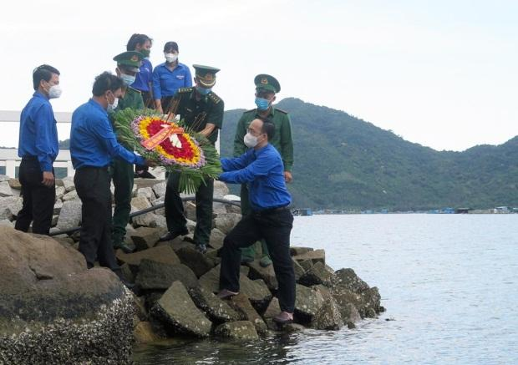  + Thường trực Tỉnh Đoàn Phú Yên thăm và tặng quà cho Anh hùng LLVTND Trung tá Hồ Đắc Thạnh (nguyên Trưởng tàu 41, Đoàn 125 - Đoàn tàu Không số).  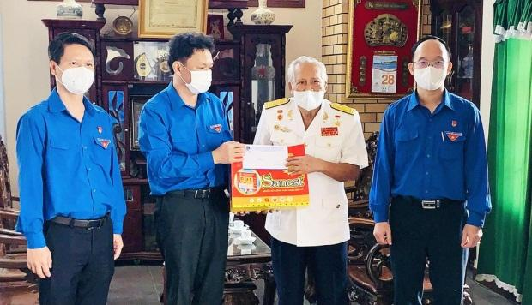  + Hỗ trợ kinh phí xây dựng nhà tình nghĩa cho những gia đình cán bộ, chiến sĩ hải quân có hoàn cảnh khó khăn trên địa bàn tỉnh.  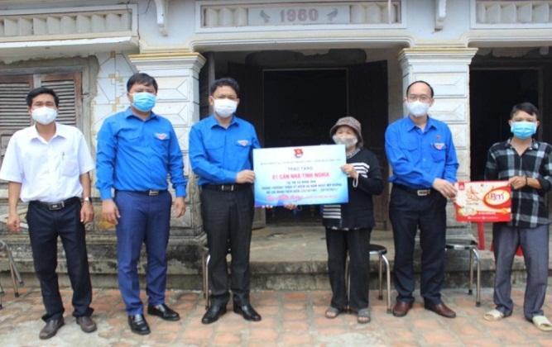  - Lễ hội Cầu Ngư, lễ hội Bài Chòi, lễ hội Đua Thuyền,…  - Món ăn nơi đây: các món ăn chế biến từ hải sản (tôm, cua, ghẹ, sò, ốc, cá ngừ,...) nổi tiếng gắn liền với địa danh là tôm hùm Vũng Rô, bánh canh hẹ chả cá, các món ăn vặt (bánh trán trộn,...).  - Người dân nơi đây đón Tết Nguyên đán bằng cách dựng cây nêu, cúng giỗ ông bà tổ tiên, thanh toán nợ nần, làm bánh mứt, mừng tuổi con cháu, thăm hỏi chúc tết lẫn nhau, Tết Đoan Ngọ (tổ chức vào ngày 5 tháng 5 âm lịch), lễ Vu Lan (tổ chức vào rằm tháng 7), Tết Trung thu (tổ chức vào rằm tháng 8), Các lễ thức khác của đời người, như sinh đẻ, cưới hỏi, tang ma, cúng giỗ... cũng không có gì khác biệt so với địa phương khác.
2’ | 3. Hoạt động củng cố - nối tiếp  - GV nhận xét, tóm tắt lại những nội dung chính của bài học.  - Hãy sưu tầm tranh ảnh, những câu chuyện lịch sử về di tích Vũng Rô để tiết sau kể cho các bạn cùng nghe. | - HS lắng nghe, tiếp thu.  - HS lắng nghe, thực hiện.

- ĐIỀU CHỈNH SAU TIẾT DẠY
…………………………………………………………………………………………..
…………………………………………………………………………………………..
…………………………………………………………………………………………..
…………………………………………………………………………………………..
…………………………………………………………………………………………..

…………………………………………………………………………………………..

…………………………………………………………………………………………..

…………………………………………………………………………………………..

…………………………………………………………………………………………..

…………………………………………………………………………………………..

…………………………………………………………………………………………..

…………………………………………………………………………………………..

Tiết: 06
KẾ HOẠCH SINH HOẠT CHỦ NHIỆM
CHỦ ĐỀ 1: TRƯỜNG EM XANH, SẠCH, ĐẸP
TUẦN 3: TUYÊN TRUYỀN DỰ ÁN HÀNH LANG XANH
- YÊU CẦU CẦN ĐẠT
- Năng lực chung
- Năng lực tự chủ, tự học: Biết lắng nghe và chia sẻ ý kiến cá nhân với bạn, nhóm và GV. Tích cực tham gia các hoạt động trong lớp.
- Năng lực giao tiếp và hợp tác: Khả năng thực hiện nhiệm vụ một cách độc lập hay theo nhóm; trao đổi tích cực với giáo viên và các bạn khác trong lớp.
- Năng lực giải quyết vấn đề và sáng tạo: Biết phối hợp với bạn bè khi làm việc nhóm, tư duy logic, sáng tạo khi giải quyết vấn đề.
- Năng lực đặc thù
- HS biết thực hiện tốt các nề nếp.
- Biết được ưu khuyết điểm của cá nhân và tổ.
- Biết nhận khuyết điểm và sửa lỗi.
- Thực hiện được những việc làm cụ thể giữ gìn trường học xanh, sạch, đẹp.
- Xây dựng kế hoạch dự án Hành lang xanh.
- Sáng tạo chậu trồng cây từ vật liệu tái chế.
- Tuyên truyền dự án Hành lang xanh.
- Phẩm chất
- Chăm chỉ, trách nhiệm: có ý thức tự giác; tinh thần trách nhiệm trong việc xây dựng kế hoạch, có trách nhiệm trong hoạt động nhóm.
- ĐỒ DÙNG DẠY HỌC
- Giáo viên: Bảng tổng kết và phương hướng tuần tới, giấy, bút, bút màu, phiếu khảo sát theo mẫu.
- Học sinh: Báo cáo sơ kết tuần 3 của ban cán sự lớp.
- CÁC HOẠT ĐỘNG DẠY HỌC
TG | Hoạt động của giáo viên | Hoạt động của học sinh
3’  10’  20’  2’ | 1. Khởi động  - GV cho HS hát 1 bài hát.  2. Hoạt động hình thành kiến thức mới  Hoạt động 1. Tổng kết hoạt động tuần 3 và phương hướng hoạt động tuần 4  - Sơ kết tuần 3  - GV mời lớp trưởng điều khiển lớp sơ kết các mặt thi đua trong tuần 3:  + Chuyên cần: Đi học đầy đủ, vắng, đi học trễ; nói chuyện nhiều trong giờ học; phát biểu nhiều trong giờ học…  + Kỉ luật, nề nếp: Giữ trật tự trong giờ học; làm việc riêng trong giờ học; ra khỏi chỗ trong giờ học…  + Học tập: Hoàn thành tốt các bài tập trên lớp và luyện tập tại nhà; biết đặt các câu hỏi liên quan đến bài học; biết trao đổi, thảo luận, làm việc cá nhân, nhóm, tổ, lớp.  + Vệ sinh: Giữ vệ sinh cá nhân, tại chỗ ngồi, ở lớp, trường học; biết nhặt rác đúng nơi quy định; không vẽ bậy lên bàn học, tường.  + Các phong trào do trường tổ chức: Tích cực tham gia các hoạt động, phong trào do trường tổ chức.  - GV kết luận, nhận xét đánh giá kết quả đạt được trong tuần 3; tuyên dương tổ, cá nhân xuất sắc.  - GV mời HS chưa thực hiện tốt nhận lỗi và đưa ra biện pháp khắc phục, đồng thời GV nhắc nhở các em thực hiện tốt.  - GV nhận xét lớp, tuyên dương, khen thưởng các bạn đạt được điểm cao nhất tuần, nhắc nhở, động viên các bạn chưa tốt, hoàn thiện về các mặt.  - Phương hướng tuần 4  - GV tổ chức cho HS thảo luận nhóm 4 trong vòng 3 phút để đưa ra phương hướng hoạt động tuần 4 (GV phát phiếu thảo luận và bảng phụ cho các nhóm).  - Mời đại diện nhóm ghi trên bảng phụ trình bày, các nhóm khác nhận xét, bổ sung.  - GV chốt lại các phương hướng của HS thành kế hoạch.  - GV đính kế hoạch lên bảng, mời một số HS đọc lại.  - GV tổ chức cho HS thảo luận nhóm đôi trong 1 phút để đưa ra các biện pháp thực hiện và khắc phục những tồn tại của tuần trước.  - Mời đại diện một số nhóm nêu ý kiến.  - GV tổng kết, chốt lại.  Hoạt động 2. Tuyên truyền dự án Hành lang xanh  - GV tổ chức cho HS vẽ tranh tuyên truyền dự án Hành lang xanh theo các bước cụ thể sau:  + Chuẩn bị các đồ dùng cần thiết: giấy, bìa cứng, bút, bút màu,...  + Xác định thông điệp muốn tuyên truyền đến mọi người.  + Sử dụng bút, bút màu vẽ tranh thông điệp đó.  - GV trình chiếu một số bức tranh minh họa:  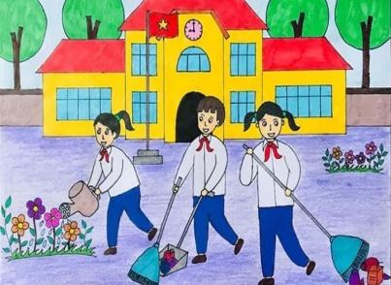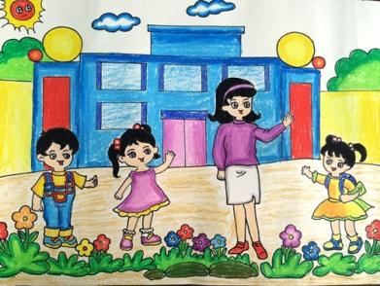  - GV mời 2 – 3 HS giới thiệu bức tranh đã vẽ và chia sẻ thông điệp muốn truyền tải qua bức tranh.  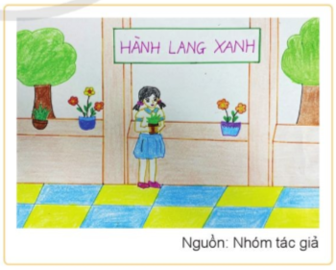  - GV mời 2 – 3 HS bày tỏ cảm nhận về bức tranh của bạn.  - GV kết luận: Chúng ta đã thực hiện xong việc vẽ tranh tuyên truyền dự án Hành lang xanh để lan tỏa những thông điệp giữ gìn trường em xanh, sạch, đẹp.  3. Hoạt động củng cố và nối tiếp  - GV cùng học sinh hệ thống lại bài.  - GV nhận xét tiết học, khen ngợi, biểu dương những HS tốt. | - HS hát 1 bài.  - Lớp trưởng điều khiển:  + Các tổ thảo luận, sơ kết trong vòng 3 phút.  + Mời các tổ trưởng báo cáo.  + Mời ý kiến của các bạn tổ viên.  + Các lớp phó nhận xét các mặt mình phụ trách.  + Lớp trưởng có ý kiến và tổng kết, bình chọn tổ và cá nhân xuất sắc tuần 3.  - HS tuyên dương, vỗ tay khen thưởng cho các bạn có kết quả cao trong tuần; lắng nghe GV nhận xét.  - Cá nhân vi phạm nhận lỗi và đưa ra biện pháp khắc phục.  - HS lắng nghe.  - HS thảo luận nhóm 4 thực hiện yêu cầu của GV.  - HS thực hiện.  - HS lắng nghe.  - Một số HS đọc bảng kế hoạch tuần mới, các HS còn lại lắng nghe và theo dõi.  - HS thảo luận nhóm đôi thực hiện yêu cầu của GV.  - HS nêu ý kiến.  - HS lắng nghe.  - HS tham gia hoạt động và lắng nghe hướng dẫn của GV.  - HS quan sát tranh minh họa.  - HS trình bày bức tranh trước lớp.  - HS bày tỏ cảm nhận của bản thân về tranh của bạn.  - HS lắng nghe.

- ĐIỀU CHỈNH SAU TIẾT DẠY
…………………………………………………………………………………………..
…………………………………………………………………………………………..
…………………………………………………………………………………………..

